○産業競争力強化法施行規則

(平成三十年七月六日)

(内閣府、総務省、財務省、文部科学省、厚生労働省、農林水産省、経済産業省、国土交通省、環境省令第一号)

改正　平成三〇年　九月二五日内閣府、総務省、財務省、文部科学省、厚生労働省、農林水産省、経済産業省、国土交通省、環境省令第　二号

令和　元年　七月　一日同　　　　　　　　　　　　　　　　　　　　　　　　　　　　　　　　　　　　　　　　　　　　　第　三号

同　　元年　七月一九日同　　　　　　　　　　　　　　　　　　　　　　　　　　　　　　　　　　　　　　　　　　　　　第　四号

同　　元年一二月一三日同　　　　　　　　　　　　　　　　　　　　　　　　　　　　　　　　　　　　　　　　　　　　　第　六号

同　　二年一二月二八日同　　　　　　　　　　　　　　　　　　　　　　　　　　　　　　　　　　　　　　　　　　　　　第　八号

同　　三年　六月一六日同　　　　　　　　　　　　　　　　　　　　　　　　　　　　　　　　　　　　　　　　　　　　　第　一号

同　　三年　七月三〇日同　　　　　　　　　　　　　　　　　　　　　　　　　　　　　　　　　　　　　　　　　　　　　第　二号

産業競争力強化法(平成二十五年法律第九十八号)及び産業競争力強化法施行令(平成二十六年政令第十三号)の規定に基づき、並びにこれらの法令を実施するため、産業競争力強化法施行規則を次のように定める。

産業競争力強化法施行規則

目次

第一章　総則(第一条―第四条)

第二章　削除

第二章の二　事業適応の円滑化

第一節　事業適応計画(第十一条の二―第十一条の六)

第二節　特例措置(第十一条の七―第十一条の二十一)

第三章　事業再編の円滑化

第一節　事業再編計画(第十二条―第二十一条)

第二節　特例措置(第二十二条―第四十一条)

第四章　創業等の支援(第四十二条―第四十六条)

第五章　雑則(第四十七条―第五十二条)

附則

第一章　総則

(用語の定義)

第一条　この命令において使用する用語は、産業競争力強化法(以下「法」という。)及び産業競争力強化法施行令(以下「令」という。)において使用する用語の例による。

第二条　削除

(令三内府総省財文科厚労農水経産国交環省令一)

(関係事業者に関する主務省令で定める関係)

第三条　法第二条第十五項の主務省令で定める関係は、次の各号のいずれかに該当する関係とする。

一　他の事業者の発行済株式の総数、出資口数の総数又は出資価額の総額の百分の五十以上に相当する数又は額の株式又は出資を事業者が有する関係

二　次のイ又はロに該当し、かつ、他の事業者の役員の総数の二分の一以上を事業者の役員又は職員が占める関係(ロに該当するもののうち、当該事業者が第三の事業者(当該事業者及び当該他の事業者以外の事業者をいう。以下この号において同じ。)と共同して金銭以外の資産の出資により設立した当該他の事業者の発行済株式の総数、出資口数の総数又は出資価額の総額を当該事業者及び当該第三の事業者が有する場合にあっては、当該他の事業者の役員の総数のうちに当該事業者の役員又は職員の占める割合が、当該他の事業者の役員の総数のうちに他のいずれか一の事業者の役員又は職員の占める割合以上である関係)

イ　当該他の事業者の発行済株式の総数、出資口数の総数又は出資価額の総額の百分の四十以上百分の五十未満に相当する数又は額の株式又は出資を当該事業者が有していること。

ロ　当該事業者の有する当該他の事業者の発行済株式の数、出資口数又は出資価額が、当該他の事業者の発行済株式の総数、出資口数の総数又は出資価額の総額の百分の二十以上百分の四十未満であって、かつ、他のいずれか一の事業者が有する当該他の事業者の発行済株式の数、出資口数又は出資価額以上であること。

三　他の事業者の発行済株式の総数、出資口数の総数又は出資価額の総額の百分の五十以上に相当する数又は額の株式又は出資を、子会社(事業者が第一号に規定する関係又は前号イ若しくはロに該当し、かつ、役員の総数の二分の一以上を当該事業者の役員又は職員が占める関係を有している他の事業者をいう。以下この条及び次条において同じ。)又は子会社及び当該事業者が有する関係

四　次のイ又はロに該当し、かつ、他の事業者の役員の総数の二分の一以上を子会社又は子会社及び当該事業者の役員又は職員が占める関係

イ　当該他の事業者の発行済株式の総数、出資口数の総数又は出資価額の総額の百分の四十以上百分の五十未満に相当する数又は額の株式又は出資を子会社又は子会社及び当該事業者が有していること。

ロ　子会社又は子会社及び当該事業者の有する当該他の事業者の発行済株式の数、出資口数又は出資価額が、当該他の事業者の発行済株式の総数、出資口数の総数又は出資価額の総額の百分の二十以上百分の四十未満であって、かつ、他のいずれか一の事業者が有する当該他の事業者の発行済株式の数、出資口数又は出資価額以上であること。

(令三内府総省財文科厚労農水経産国交環省令一・令三内府総省財文科厚労農水経産国交環省令二・一部改正)

(外国関係法人に関する主務省令で定める関係)

第四条　法第二条第十六項の主務省令で定める関係は、次の各号のいずれかに該当する関係とする。

一　外国法人の発行済株式若しくは持分又はこれらに類似するもの(以下この条において「株式等」という。)の総数又は総額の百分の五十以上に相当する数又は額の株式等を事業者が有する関係

二　次のイ又はロに該当し、かつ、外国法人の役員その他これに相当する者(以下この条において「役員等」という。)の総数の二分の一以上を事業者の役員又は職員が占める関係

イ　当該外国法人の株式等の総数又は総額の百分の四十以上百分の五十未満に相当する数又は額の株式等を当該事業者が有していること。

ロ　当該事業者の有する当該外国法人の株式等の数又は額が、当該外国法人の株式等の総数又は総額の百分の二十以上百分の四十未満であって、かつ、他のいずれか一の事業者が有する当該外国法人の株式等の数又は額以上であること。

三　外国法人の株式等の総数又は総額の百分の五十以上に相当する数又は額の株式等を、子会社若しくは外国子会社(事業者が前二号に規定する関係を有する場合における当該各号の外国法人をいう。以下この条において「子会社等」という。)又は子会社等及び当該事業者が有する関係

四　次のイ又はロに該当し、かつ、外国法人の役員等の総数の二分の一以上を、子会社等又は子会社等及び当該事業者の役員等又は職員が占める関係

イ　当該外国法人の株式等の総数又は総額の百分の四十以上百分の五十未満に相当する数又は額の株式等を、子会社等又は子会社等及び当該事業者が有していること。

ロ　子会社等又は子会社等及び当該事業者の有する当該外国法人の株式等の数又は額が、当該外国法人の株式等の総数又は総額の百分の二十以上百分の四十未満であって、かつ、他のいずれか一の事業者が有する当該外国法人の株式等の数又は額以上であること。

(令三内府総省財文科厚労農水経産国交環省令一・令三内府総省財文科厚労農水経産国交環省令二・一部改正)

第二章　削除

(令三内府総省財文科厚労農水経産国交環省令一)

第五条から第十一条まで　削除

(令三内府総省財文科厚労農水経産国交環省令一)

第二章の二　事業適応の円滑化

(令三内府総省財文科厚労農水経産国交環省令二・追加)

第一節　事業適応計画

(令三内府総省財文科厚労農水経産国交環省令二・追加)

(事業適応計画の認定の申請)

第十一条の二　法第二十一条の十五第一項の規定により事業適応計画の認定を受けようとする事業者(次条第一項及び第二項において「申請者」という。)は、様式第十八による認定申請書(以下この条において「認定申請書」という。)を、主務大臣に提出しなければならない。

2　認定申請書の提出は、次に掲げる書類(エネルギー利用環境負荷低減事業適応に関する計画のうち、認定事業適応関連措置を行うのに必要な資金の貸付けを求めることが含まれるもの(以下「資金の貸付けの求めに係るエネルギー利用環境負荷低減事業適応計画」という。)については、第六号に掲げる書類を除く。)を添付して行わなければならない。

一　当該事業者の定款の写し又はこれに準ずるもの

二　当該事業者の直近の事業報告の写し、貸借対照表及び損益計算書(これらの書類を作成していない場合には、これらに準ずるもの)

三　当該事業適応計画を実施することにより、生産性が相当程度向上すること又は新たな需要を相当程度開拓することを示す書類

四　当該事業適応計画を実施することにより、財務内容の健全性が向上することを示す書類

五　当該事業適応に係る経営の方針の決議又は決定の過程及びその内容を示す書類

六　当該事業適応計画の実施に必要な資金の使途及び調達方法についての内訳を記載した書類

七　当該事業者が次のいずれにも該当しないことを証する書類

イ　暴力団員による不当な行為の防止等に関する法律(平成三年法律第七十七号)第二条第六号に規定する暴力団員(以下「暴力団員」という。)又は暴力団員でなくなった日から五年を経過しない者(以下「暴力団員等」という。)

ロ　法人でその役員のうちに暴力団員等があるもの

ハ　暴力団員等がその事業活動を支配する者

八　資金の貸付けの求めに係るエネルギー利用環境負荷低減事業適応計画が環境への負荷の低減に関する国際的な方針その他これに準ずるものと整合的であることを認証する書類(当該認証に係る十分な審査能力を有する外部評価機関による認証を得ていることを示す書類に限る。)の写し

3　主務大臣は、認定申請書及び前項の書類のほか、事業適応計画が法第二十一条の十五第四項各号に掲げる要件に適合することを確認するために必要と認める書類の提出を求めることができる。

4　二以上の主務大臣に認定申請書を提出する場合には、いずれか一の主務大臣を経由して、他の主務大臣に提出することができる。この場合において、当該認定申請書は、当該一の主務大臣が受理した日において当該他の主務大臣に提出されたものとみなす。

5　第一項の認定の申請に係る事業適応計画の実施期間は、五年を超えないものとする。ただし、資金の貸付けの求めに係るエネルギー利用環境負荷低減事業適応計画の実施期間は十年以上とする。

(令三内府総省財文科厚労農水経産国交環省令二・追加)

(事業適応計画の認定)

第十一条の三　主務大臣は、法第二十一条の十五第一項の規定により事業適応計画の提出を受けた場合において、速やかに同条第四項の定めに照らしてその内容を審査し、同項の規定に基づき当該事業適応計画の認定をするときは、その提出を受けた日から原則として一月以内に、申請者に様式第十八の二による認定書を交付するものとする。

2　主務大臣は、前項の認定をしないときは、その旨及びその理由を記載した様式第十八の三による不認定通知書を当該申請者に交付するものとする。

3　主務大臣は、第一項の認定をしたときは、様式第十八の四により、当該認定の日付、当該認定事業適応事業者の名称及び当該認定に係る事業適応計画の内容を公表するものとする。

(令三内府総省財文科厚労農水経産国交環省令二・追加)

(認定事業適応計画の変更に係る認定の申請及び認定等)

第十一条の四　法第二十一条の十六第一項の規定により法第二十一条の十五第一項の認定に係る事業適応計画の変更の認定を受けようとする認定事業適応事業者は、様式第十八の五による変更認定申請書(次項において「変更認定申請書」という。)を主務大臣に提出しなければならない。

2　変更認定申請書の提出は、その変更前の認定事業適応計画の写しを添付して行わなければならない。

3　第一項の変更の認定の申請に係る事業適応計画の実施期間は、当該変更の認定の申請前の認定事業適応計画に従って事業適応を実施した期間を含め、五年を超えないものとする。ただし、資金の貸付けの求めに係るエネルギー利用環境負荷低減事業適応計画の実施期間は、当該変更の認定の申請前の認定事業適応計画に従って事業適応を実施した期間を含め、十年以上とする。

4　主務大臣は、第一項の変更の認定の申請を受けた場合において、速やかに法第二十一条の十六第五項において準用する法第二十一条の十五第四項の定めに照らしてその内容を審査し、同項の規定に基づき当該事業適応計画の変更の認定をするときは、その提出を受けた日から原則として一月以内に、当該認定事業適応事業者に様式第十八の六による変更の認定書を交付するものとする。

5　主務大臣は、前項の変更の認定をしないときは、その旨及びその理由を記載した様式第十八の七による変更の不認定通知書を当該認定事業適応事業者に交付するものとする。

6　主務大臣は、第四項の変更の認定をしたときは、様式第十八の八により、当該変更の認定の日付、当該変更後の認定事業適応事業者の名称及び当該変更後の認定事業適応計画の内容を公表するものとする。

7　認定事業適応計画の趣旨の変更を伴わない軽微な変更は、法第二十一条の十六第一項の変更の認定を要しないものとする。

(令三内府総省財文科厚労農水経産国交環省令二・追加)

(認定事業適応計画の変更の指示)

第十一条の五　主務大臣は、法第二十一条の十六第三項の規定により認定事業適応計画の変更を指示するときは、その旨及びその理由を記載した様式第十八の九による変更指示の通知書を当該変更の指示を受ける認定事業適応事業者に交付するものとする。

(令三内府総省財文科厚労農水経産国交環省令二・追加)

(認定事業適応計画の認定の取消し)

第十一条の六　主務大臣は、法第二十一条の十六第二項又は第三項の規定により認定事業適応計画の認定を取り消すときは、その旨及びその理由を記載した様式第十八の十による認定取消し通知書を当該認定が取り消される認定事業適応事業者に交付するものとする。

2　主務大臣は、認定事業適応計画の認定を取り消したときは、様式第十八の十一により、当該取消しの日付、当該認定を取り消された事業者の名称及び当該取消しの理由を公表するものとする。

(令三内府総省財文科厚労農水経産国交環省令二・追加)

第二節　特例措置

(令三内府総省財文科厚労農水経産国交環省令二・追加)

(事業適応促進円滑化業務実施方針)

第十一条の七　法第二十一条の十八第一項の事業適応促進円滑化業務実施方針においては、次に掲げる事項を定めるものとする。

一　事業適応促進円滑化業務の実施体制に関する事項

二　事業適応促進円滑化業務に関する次に掲げる事項

イ　法第二十一条の十七第一項第一号に掲げる業務に関する事項

(1)　貸付けの対象

(2)　貸付けの方法

(3)　利率

(4)　償還期限

(5)　据置期間

(6)　償還の方法

(7)　(1)から(6)までに掲げるもののほか、貸付けに関する事項

ロ　法第二十一条の十七第一項第二号に掲げる業務に関する事項

(1)　利子補給金の支給の対象

(2)　利子補給金の支給の方法

(3)　利子補給金の支給の停止に関する事項

(4)　(1)から(3)までに掲げるもののほか、利子補給金の支給に関する事項

三　事業適応促進円滑化業務による資金の貸付け及び利子補給金の支給の対象とする貸付けの条件に関する事項

四　前三号に掲げるもののほか、事業適応促進円滑化業務を効果的かつ効率的に実施するために必要な事項

(令三内府総省財文科厚労農水経産国交環省令二・追加)

(指定金融機関に係る指定の申請等)

第十一条の八　法第二十一条の十九第二項の規定により指定を受けようとする者(第五号において「指定申請者」という。)は、様式第十八の十二による指定申請書に次に掲げる書類を添付して、これを主務大臣に提出しなければならない。

一　定款及び登記事項証明書

二　申請に係る意思の決定を証する書面

三　役員の氏名及び略歴を記載した書面

四　法第二十一条の十九第一項第一号の金融機関としての行政庁の免許、認可、承認その他これらに類するもの(以下この号において「免許等」という。)を受けていることを証する書面、当該免許等の申請の状況を明らかにした書面又はこれらに代わる書面

五　指定申請者が法第二十一条の十九第四項各号に該当しない旨を誓約する書面

六　役員が法第二十一条の十九第四項第三号イ及びロのいずれにも該当しない者である旨を当該役員が誓約する書面

2　主務大臣は、法第二十一条の十九第一項の規定により指定するに当たり、前項各号に掲げる書類のほか必要な書類を提出させることができる。

(令三内府総省財文科厚労農水経産国交環省令二・追加)

(業務規程の記載事項)

第十一条の九　法第二十一条の十九第三項の主務省令で定める事項は、次に掲げるものとする。

一　事業適応促進業務の実施体制に関する事項

イ　事業適応促進業務を統括する部署に関すること。

ロ　事業適応促進業務に係る人的構成に関すること。

ハ　事業適応促進業務に係る監査の実施に関すること。

ニ　事業適応促進業務を行う地域に関すること。

ホ　事業適応促進業務に係る相談窓口の設置に関すること。

二　事業適応促進業務の実施方法に関する事項

イ　貸付けの相手方

ロ　貸付けの対象となる資金

ハ　貸付けの限度額

ニ　貸付けの手続及び審査に関する事項

三　貸付けのために必要な事業適応促進円滑化業務による貸付け及び利子補給金の支給の内容に関する事項

四　事業適応促進業務に係る債権の管理に関する事項

五　事業適応促進業務に係る帳簿の管理に関する事項

六　事業適応促進業務の委託に関する事項

七　その他事業適応促進業務の実施に関する事項

(令三内府総省財文科厚労農水経産国交環省令二・追加)

(法第二十一条の十九第四項第三号イの主務省令で定める者)

第十一条の十　法第二十一条の十九第四項第三号イの主務省令で定める者は、精神の機能の障害により役員の職務を適正に執行するに当たって必要な認知、判断及び意思疎通を適切に行うことができない者とする。

(令三内府総省財文科厚労農水経産国交環省令二・追加)

(指定金融機関の商号等の変更の届出)

第十一条の十一　法第二十一条の二十第二項の規定による届出は、様式第十八の十三による変更届出書により行わなければならない。

(令三内府総省財文科厚労農水経産国交環省令二・追加)

(業務規程の変更の申請等)

第十一条の十二　指定金融機関は、法第二十一条の二十一第一項の規定により業務規程の変更の認可を受けようとするときは、様式第十八の十四による変更認可申請書に次に掲げる書類を添付して、これを主務大臣に提出しなければならない。

一　変更する規定の新旧対照表

二　変更後の業務規程

三　変更に関する意思の決定を証する書面

(令三内府総省財文科厚労農水経産国交環省令二・追加)

(協定に定める事項)

第十一条の十三　法第二十一条の二十二第一項第三号の主務省令で定める事項は、次に掲げるものとする。

一　事業適応促進業務の内容及び方法に関する事項

二　事業適応促進円滑化業務の内容及び方法に関する事項

三　事業適応促進業務に係る債権の管理に関する事項

四　その他事業適応促進業務及び事業適応促進円滑化業務の実施に関する事項

(令三内府総省財文科厚労農水経産国交環省令二・追加)

(帳簿の記載)

第十一条の十四　法第二十一条の二十三の主務省令で定める事項は、次に掲げるものとする。

一　事業適応促進業務の実施状況

二　事業適応促進業務に係る債権の状況

三　事業適応促進業務を行うために公庫から受けた事業適応促進円滑化業務による貸付け及び利子補給金の支給の状況

2　前項各号に掲げる事項が、電子計算機に備えられたファイル又は磁気ディスクに記録され、必要に応じ指定金融機関において電子計算機その他の機器を用いて明確に紙面に表示されるときは、当該記録をもって帳簿への記載に代えることができる。

3　指定金融機関は、帳簿(前項の規定による記録がされた同項のファイル又は磁気ディスクを含む。)を、事業適応促進業務に係る債権が弁済その他の事由により消滅した日から起算して五年間保存しなければならない。

(令三内府総省財文科厚労農水経産国交環省令二・追加)

(業務の休廃止の届出)

第十一条の十五　指定金融機関は、法第二十一条の二十五第一項の規定により事業適応促進業務の全部又は一部の休止又は廃止の届出をしようとするときは、様式第十八の十五による休廃止届出書に次に掲げる書面を添付して、これを主務大臣に提出しなければならない。

一　休止又は廃止に関する意思の決定を証する書面

二　事業適応促進業務の全部又は一部を廃止しようとする場合にあっては、当該廃止までの日程を記載した書面及び当該廃止後の措置を記載した書面

(令三内府総省財文科厚労農水経産国交環省令二・追加)

(事業適応計画に係る申請等の方法)

第十一条の十六　法第二十一条の十九第二項、第二十一条の二十第二項、第二十一条の二十一第一項及び第二十一条の二十五第一項並びに第十一条の八、第十一条の十一、第十一条の十二及び前条の規定による主務大臣に対する指定申請書、変更届出書、変更認可申請書、休廃止届出書その他の書類の提出は、財務大臣又は経済産業大臣のいずれかに、正本及びその写し各一通を提出することにより行うことができる。

(令三内府総省財文科厚労農水経産国交環省令二・追加)

(内閣総理大臣に通知する場合における通知の経由)

第十一条の十七　令第十一条の規定により主務大臣が内閣総理大臣に対して通知を行うときは、金融庁長官を経由するものとする。

(令三内府総省財文科厚労農水経産国交環省令二・追加)

(成長発展事業適応に係る課税の特例)

第十一条の十八　法第二十一条の二十八第一項の主務大臣の確認を受けようとする認定事業適応事業者は、第十一条の二第一項の規定による認定申請書の提出又は第十一条の四第一項の規定による変更認定申請書の提出と併せて、様式第十八の十六による確認申請書(次項及び第三項において「確認申請書」という。)を、主務大臣に提出しなければならない。

2　主務大臣は、確認申請書のほか、当該事業適応計画に係る成長発展事業適応が産業競争力強化法第二十一条の二十八第一項の規定に基づく経済社会情勢の著しい変化に対応して行うものとして主務大臣が定める基準(令和三年内閣府、総務省、財務省、文部科学省、厚生労働省、農林水産省、経済産業省、国土交通省、環境省告示第七号。次項において「成長発展事業適応特例基準」という。)に適合することを確認するために必要と認める書類の提出を求めることができる。

3　主務大臣は、第一項の規定による確認申請書の提出を受けた場合において、速やかに成長発展事業適応特例基準に照らしてその内容を審査し、当該事業適応計画が産業競争力強化法等の一部を改正する等の法律(令和三年法律第七十号)の施行の日から一年を経過する日までに開始するものであり、かつ、当該事業適応計画に係る成長発展事業適応が成長発展事業適応特例基準に適合するものであることを確認したときは、第十一条の三第一項の認定書又は第十一条の四第四項の変更の認定書においてその旨を表示するものとする。

(令三内府総省財文科厚労農水経産国交環省令二・追加)

(情報技術事業適応に係る課税の特例)

第十一条の十九　法第二十一条の二十八第二項の主務大臣の確認を受けようとする認定事業適応事業者は、第十一条の二第一項の規定による認定申請書の提出又は第十一条の四第一項の規定による変更認定申請書の提出と併せて、様式第十八の十七による確認申請書(次項及び第三項において「確認申請書」という。)を、主務大臣に提出しなければならない。

2　主務大臣は、確認申請書のほか、当該事業適応計画に係る情報技術事業適応が産業競争力強化法第二十一条の二十八第二項の規定に基づく生産性の向上又は需要の開拓に特に資するものとして主務大臣が定める基準(令和三年内閣府、総務省、財務省、文部科学省、厚生労働省、農林水産省、経済産業省、国土交通省、環境省告示第八号。次項において「情報技術事業適応特例基準」という。)に適合することを確認するために必要と認める書類の提出を求めることができる。

3　主務大臣は、第一項の規定による確認申請書の提出を受けた場合において、速やかに情報技術事業適応特例基準に照らしてその内容を審査し、当該事業適応計画に係る情報技術事業適応が情報技術事業適応特例基準に適合するものであることを確認したときは、その提出を受けた日から原則として一月以内に、当該認定事業適応事業者に様式第十八の十八による確認書を交付するものとする。

(令三内府総省財文科厚労農水経産国交環省令二・追加)

(証明の求め)

第十一条の二十　法第二十一条の二十八第一項に規定する認定事業適応事業者(次項及び次条において「確認認定事業適応事業者」という。)は、認定事業適応計画の終了の日を含む事業年度までの毎事業年度終了後一月以内に、主務大臣(当該認定事業適応計画の認定をした主務大臣をいう。第四項及び次条において同じ。)に対し、その実施した成長発展事業適応が認定事業適応計画に従って実施されたものであることの証明を求めることができる。

2　確認認定事業適応事業者は、前項の規定による証明の求めをするときは、様式第十八の十九による適合証明申請書(次項及び第四項において「適合証明申請書」という。)を提出するものとする。

3　適合証明申請書には、第十一条の三第一項の認定書の写し又は第十一条の四第四項の変更の認定書の写しを添付するものとする。

4　主務大臣は、適合証明申請書及び前項の書類のほか、実施した成長発展事業適応が当該認定事業適応計画に従って実施されたものであることを確認するために必要と認める書類の提出を求めることができる。

(令三内府総省財文科厚労農水経産国交環省令二・追加)

(適合証明書の交付)

第十一条の二十一　主務大臣は、前条第一項の規定による証明の求めを受けた場合において、認定事業適応計画に照らしてその内容を審査し、当該認定事業適応計画に従って実施されたものと認めるときは、様式第十八の二十による適合証明書を、当該確認認定事業適応事業者に対し、交付するものとする。

(令三内府総省財文科厚労農水経産国交環省令二・追加)

第三章　事業再編の円滑化

第一節　事業再編計画

(事業再編計画の認定の申請)

第十二条　法第二十三条第一項の規定により事業再編計画の認定を受けようとする事業者(次条第一項において「申請者」という。)は、様式第十九による申請書(以下この条及び次条において「申請書」という。)及びその写し各一通を、主務大臣に提出しなければならない。

2　申請書及びその写しの提出は、次に掲げる書類を添付して行わなければならない。

一　当該事業者(事業再編計画に現に事業を営んでいる関係事業者又は外国関係法人が当該事業者の事業再編のために行う措置に関する計画が含まれる場合には、当該関係事業者又は当該外国関係法人を含む。以下この項において同じ。)の定款の写し又はこれに準ずるもの及び当該事業者が登記をしている場合には、当該登記に係る登記事項証明書

二　当該事業者の直近の事業報告の写し、貸借対照表及び損益計算書(これらの書類を作成していない場合には、これらに準ずるもの)

三　当該事業再編計画を実施することにより、生産性が相当程度向上することを示す書類

四　当該事業再編計画を実施することにより、財務内容の健全性が向上することを示す書類

五　当該事業再編計画の実施に必要な資金の使途及び調達方法についての内訳を記載した書類

六　当該事業再編計画が従業員の地位を不当に害するものではないことを証する書類

七　当該事業者が次のいずれにも該当しないことを証する書類

イ　暴力団員等

ロ　法人でその役員のうちに暴力団員等があるもの

ハ　暴力団員等がその事業活動を支配する者

3　事業再編計画の円滑かつ確実な実施に資する債権放棄を伴う資金に関する計画(以下この項、第十四条第三項並びに第四十八条第二項及び第四項において「事業再編に係る資金計画」という。)を含む事業再編計画の認定を受けようとする場合においては、前項各号に掲げる書類に加え、次に掲げる書類を添付しなければならない。

一　事業再編に係る資金計画に係る公認会計士(公認会計士法(昭和二十三年法律第百三号)第十六条の二第五項に規定する外国公認会計士を含む。第四十八条第四項において同じ。)又は監査法人の報告書

二　事業再編債権者(事業再編に係る資金計画に記載された債権放棄に合意した債権者をいう。以下この項及び第四十八条第二項において同じ。)の氏名又は名称、金銭消費貸借契約証書その他の原因証書の日付及び債権に相当する金額を示す書類

三　個々の事業再編債権者の債権放棄額及び事業再編債権者間の債権放棄割合に関して記載した書類

四　事業再編債権者との間に当該債権放棄に係る明確な合意があることを証する書類

五　減資その他の株主責任の明確化のための方策を実施することを示す書類

六　当該事業者の事業の継続及び再建を内容とする計画(第四十八条第二項において「事業再編に関連する再建計画」という。)に係る専門家(債権放棄を受ける事業者の事業の継続及び再建を内容とする計画に係る法律、税務、金融、企業の財務、資産の評価等に関する専門的な知識経験を有する者をいう。)による調査報告書

4　第一項の認定の申請に係る事業再編計画の実施期間は、三年(当該事業再編計画に認定事業再編関連措置を行うのに必要な資金の貸付けを求めることが含まれる場合にあっては、五年)を超えないものとする。

(令三内府総省財文科厚労農水経産国交環省令一・令三内府総省財文科厚労農水経産国交環省令二・一部改正)

(事業再編計画の認定)

第十三条　主務大臣は、法第二十三条第一項の規定により事業再編計画の提出を受けた場合において、速やかに同条第五項の定めに照らしてその内容を審査し、当該事業再編計画の認定をするときは、その提出を受けた日から原則として一月以内(法第二十五条第一項の規定により主務大臣が公正取引委員会に協議する場合を除く。)に、申請書の正本に次のように記載した書面を添付し、これを認定書として申請者に交付するものとする。

「産業競争力強化法第23条第1項の規定に基づき同法第2条第17項に規定する事業再編を実施する者として認定する。」

2　主務大臣は、前項の認定をしないときは、その旨及びその理由を記載した様式第二十による通知書を当該申請者に交付するものとする。

3　主務大臣は、第一項の認定をしたときは、様式第二十一により、当該認定の日付、当該認定事業再編事業者の名称及び当該認定事業再編計画の内容を公表するものとする。

(令三内府総省財文科厚労農水経産国交環省令一・令三内府総省財文科厚労農水経産国交環省令二・一部改正)

(認定事業再編計画の変更に係る認定の申請及び認定)

第十四条　認定事業再編計画の趣旨の変更を伴わない軽微な変更は、法第二十四条第一項の変更の認定を要しないものとする。

2　法第二十四条第一項の規定に基づき事業再編計画の変更の認定を受けようとする認定事業再編事業者は、様式第二十二による申請書(以下この条において「申請書」という。)及びその写し各一通を主務大臣に提出しなければならない。

3　申請書及びその写しの提出は、認定事業再編計画の写し(変更後の事業再編計画が新たに事業再編に係る資金計画を含むものである場合には、認定事業再編計画の写し及び第十二条第三項各号に掲げる書類)を添付して行わなければならない。

4　第二項の変更の認定の申請に係る事業再編計画の実施期間は、当該変更の認定の申請前の認定事業再編計画に従って事業再編を実施した期間を含め、三年(当該事業再編計画に認定事業再編関連措置を行うのに必要な資金の貸付けを求めることが含まれる場合にあっては、五年)を超えないものとする。

5　主務大臣は、第二項の変更の認定の申請に係る事業再編計画の提出を受けた場合において、速やかに法第二十四条第五項において準用する法第二十三条第五項の定めに照らしてその内容を審査し、当該事業再編計画の変更の認定をするときは、その提出を受けた日から原則として一月以内(法第二十五条第一項の規定により主務大臣が公正取引委員会に協議する場合を除く。)に、申請書の正本に次のように記載した書面を添付し、これを認定書として当該認定事業再編事業者に交付するものとする。

「産業競争力強化法第24条第1項の規定に基づき認定する。」

6　主務大臣は、前項の認定をしないときは、その旨及びその理由を記載した様式第二十三による通知書を当該認定事業再編事業者に交付するものとする。

7　主務大臣は、第五項の変更の認定をしたときは、様式第二十四により、当該認定の日付、当該認定事業再編事業者の名称及び当該認定事業再編計画の内容を公表するものとする。

(令三内府総省財文科厚労農水経産国交環省令二・一部改正)

(認定事業再編計画の変更の指示)

第十五条　主務大臣は、法第二十四条第三項の規定により認定事業再編計画の変更を指示するときは、その旨及びその理由を記載した様式第二十五による通知書を当該変更の指示を受ける認定事業再編事業者に交付するものとする。

(認定事業再編計画の認定の取消し)

第十六条　主務大臣は、法第二十四条第二項又は第三項の規定により認定事業再編計画の認定を取り消すときは、その旨及びその理由を記載した様式第二十六による通知書を当該認定が取り消される認定事業再編事業者に交付するものとする。

2　主務大臣は、認定事業再編計画の認定を取り消したときは、様式第二十七により、当該取消しの日付、当該認定を取り消された事業者の名称及び当該取消しの理由を公表するものとする。

第十七条から第二十一条まで　削除

(令三内府総省財文科厚労農水経産国交環省令二)

第二節　特例措置

(令三内府総省財文科厚労農水経産国交環省令二・旧第三節繰上)

(特別支配会社への事業譲渡等に関する特例に係る認定の申請)

第二十二条　法第二十八条第一項、第二項又は第五項の規定による特例措置を受けることができる事業再編計画の認定(変更の認定を含む。)を受けようとする事業者は、第十二条第二項各号又は第十四条第三項の書類に加え、法第二十八条第一項各号若しくは第二項各号に掲げる行為又は同条第五項の株式等売渡請求に係る対価の相当性に関する事項を記載した書類を添付しなければならない。

2　主務大臣は、認定事業再編計画に法第二十八条第一項各号若しくは第二項各号に掲げる行為又は同条第五項の株式等売渡請求に関する内容が含まれている場合には、前項の書類を公表するものとする。

(令三内府総省財文科厚労農水経産国交環省令二・一部改正)

(対象会社の事前開示事項等)

第二十三条　会社法施行規則(平成十八年法務省令第十二号)第三十三条の七の規定は令第十三条の規定により読み替えて適用する会社法(平成十七年法律第八十六号)第百七十九条の五第一項第四号に規定する主務省令で定める事項について、同規則第三十三条の八の規定は法第二十八条第五項及び令第十三条の規定により読み替えて適用する同法第百七十九条の十第一項に規定する主務省令で定める事項について、同規則第三十五条の規定は令第十三条の規定により読み替えて適用する同法第百八十九条第二項第六号に規定する主務省令で定める権利について、それぞれ準用する。この場合において、同規則第三十三条の七第四号イ中「特別支配株主」とあるのは「特定特別支配株主(産業競争力強化法(平成二十五年法律第九十八号)第二十八条第五項の規定により読み替えて適用する法第百五十一条第二項に規定する特定特別支配株主をいう。以下同じ。)」と、同条第五号、同規則第三十三条の八及び第三十五条中「特別支配株主」とあるのは「特定特別支配株主」と読み替えるものとする。

(平三〇内府総省財文科厚労農水経産国交環省令二・令三内府総省財文科厚労農水経産国交環省令二・一部改正)

(株式の併合に関する特例に係る認定の申請)

第二十四条　法第二十九条第一項の規定による特例措置を受けることができる事業再編計画の認定(変更の認定を含む。)を受けようとする事業者は、第十二条第二項各号又は第十四条第三項の書類に加え、資本金、資本準備金又は利益準備金(第一号及び第五十条第二号において「資本金等」という。)の額の減少と同時に行う株式の併合が法第二十九条第一項各号のいずれにも該当することを示す書類を添付しなければならない。この場合において、当該書類には、次に掲げる事項を記載しなければならない。

一　資本金等の額の減少と同時に行う株式の併合の内容

二　一単元の株式の数の減少又はその数の廃止の内容

(令三内府総省財文科厚労農水経産国交環省令二・一部改正)

(会社が発行済株式の全部を有する株式会社に準ずるものとして主務省令で定める法人)

第二十五条　法第三十条第一項の主務省令で定める法人は、次のいずれかに掲げるものとする。

一　法第三十条第一項の認定事業再編事業者である株式会社がその持分の全部を有する法人(株式会社を除く。)又は外国法人

二　法第三十条第一項の認定事業再編事業者である株式会社及び特定完全子法人(当該認定事業再編事業者である株式会社が発行済株式の全部を有する株式会社並びに前号に掲げる法人及び外国法人をいう。以下この号及び次項において同じ。)又は特定完全子法人がその持分の全部を有する法人又は外国法人

2　前項第二号の規定の適用については、同号に掲げる法人又は外国法人は、特定完全子法人とみなす。

(令三内府総省財文科厚労農水経産国交環省令二・一部改正)

(募集事項の通知等を要しない場合)

第二十六条　法第三十条第一項の規定により読み替えて適用する会社法第二百一条第五項に規定する法第百四十七条第二項に規定する主務省令で定める場合は、認定事業再編事業者である株式会社が会社法第二百一条第三項に規定する期日の二週間前までに、金融商品取引法(昭和二十三年法律第二十五号)の規定に基づき次に掲げる書類(同項に規定する募集事項に相当する事項をその内容とするものに限る。)の届出又は提出をしている場合(当該書類に記載すべき事項を同法の規定に基づき電磁的方法により提供している場合を含む。)であって内閣総理大臣が当該期日の二週間前の日から当該期日まで継続して同法の規定に基づき当該書類を公衆の縦覧に供しているときとする。

一　金融商品取引法第四条第一項から第三項までの届出をする場合における同法第五条第一項の届出書(同法第七条第一項の訂正届出書を含む。)

二　金融商品取引法第二十三条の三第一項の発行登録書及び同法第二十三条の八第一項の発行登録追補書類(同法第二十三条の四第一項の訂正発行登録書を含む。)

三　金融商品取引法第二十四条第一項の有価証券報告書(同法第二十四条の二第一項の訂正報告書を含む。)

四　金融商品取引法第二十四条の四の七第一項の四半期報告書(同条第四項の訂正報告書を含む。)

五　金融商品取引法第二十四条の五第一項の半期報告書(同条第五項の訂正報告書を含む。)

六　金融商品取引法第二十四条の五第四項の臨時報告書(同条第五項の訂正報告書を含む。)

(平三〇内府総省財文科厚労農水経産国交環省令二・令三内府総省財文科厚労農水経産国交環省令二・一部改正)

(資本金の額)

第二十七条　法第三十条第一項の規定により読み替えて適用する会社法第四百四十五条第一項に規定する主務省令で定める額(以下この項において「資本金等増加限度額」という。)は、第一号に掲げる額から第二号に掲げる額を減じて得た額に株式発行割合(法第三十条第一項の規定により発行する株式の数を同項の規定により発行する株式の数及び処分する自己株式の数の合計数で除して得た割合をいう。以下この項及び次項において同じ。)を乗じて得た額から第三号に掲げる額を減じて得た額(その額が零未満である場合にあっては、零)とする。

一　法第三十条第一項の規定による株式の発行又は自己株式の処分をするに際して給付を受けた特定株式等(同項の規定により読み替えて適用する会社法第百九十九条第一項第二号に規定する特定株式等をいう。以下同じ。)の法第三十条第一項の規定により読み替えて適用する会社法第百九十九条第一項第四号の期日(同号の期間を定めた場合にあっては、法第三十条第一項の規定により読み替えて適用する会社法第二百八条第二項の規定により給付を受けた日)における価額(次のイ又はロに掲げる場合における特定株式等にあっては、当該イ又はロに定める額)

イ　当該株式会社と当該特定株式等の給付をした者が共通支配下関係(会社計算規則(平成十八年法務省令第十三号)第二条第三項第三十二号に規定する共通支配下関係をいう。)にある場合(当該特定株式等に時価を付すべき場合を除く。)　当該特定株式等の給付をした者における当該給付の直前の帳簿価額

ロ　イに掲げる場合以外の場合であって、当該給付を受けた特定株式等の価額により資本金等増加限度額を計算することが適切でないとき　イに定める帳簿価額

二　会社法第百九十九条第一項第五号に掲げる事項として募集株式の交付に係る費用の額のうち、当該認定事業再編事業者である株式会社が資本金等増加限度額から減ずるべき額と定めた額

三　イに掲げる額からロに掲げる額を減じて得た額が零以上であるときは、当該額

イ　法第三十条第一項の規定により処分する自己株式の帳簿価額

ロ　第一号に掲げる額から前号に掲げる額を減じて得た額(その額が零未満である場合にあっては、零)に自己株式処分割合(一から株式発行割合を減じて得た割合をいう。以下この条において同じ。)を乗じて得た額

2　前項の場合には、法第三十条第一項の規定による株式の発行又は自己株式の処分後の次の各号に掲げる額は、同項の規定による株式の発行又は自己株式の処分の直前の当該額に、当該各号に定める額を加えて得た額とする。

一　その他資本剰余金の額　イ及びロに掲げる額の合計額からハに掲げる額を減じて得た額

イ　前項第一号に掲げる額から同項第二号に掲げる額を減じて得た額に自己株式処分割合を乗じて得た額

ロ　次に掲げる額のうちいずれか少ない額

(1)　前項第三号に掲げる額

(2)　前項第一号に掲げる額から同項第二号に掲げる額を減じて得た額に株式発行割合を乗じて得た額(その額が零未満である場合にあっては、零)

ハ　法第三十条第一項の規定により処分する自己株式の帳簿価額

二　その他利益剰余金の額　前項第一号に掲げる額から同項第二号に掲げる額を減じて得た額が零未満である場合における当該額に株式発行割合を乗じて得た額

3　第一項の場合には、自己株式対価額(会社計算規則第百五十条第二項第八号及び第百五十八条第八号ロ並びに会社法第四百四十六条第二号並びに第四百六十一条第二項第二号ロ及び第四号に規定する自己株式の対価の額をいう。次項において同じ。)は、第一項第一号に掲げる額から同項第二号に掲げる額を減じて得た額に自己株式処分割合を乗じて得た額とする。

4　第二項第一号ロに掲げる額は、会社計算規則第百五十条第二項第八号及び第百五十八条第八号ロ並びに会社法第四百四十六条第二号並びに第四百六十一条第二項第二号ロ及び第四号の規定の適用については、当該額も、自己株式対価額に含まれるものとみなす。

5　この条の用語の解釈及び規定の適用に関しては、一般に公正妥当と認められる企業会計の基準その他の企業会計の慣行をしん酌しなければならない。

(令三内府総省財文科厚労農水経産国交環省令二・一部改正)

(一株当たり純資産額)

第二十八条　法第三十条第三項において読み替えて準用する会社法第七百九十六条第二項第一号に規定する一株当たり純資産額については、会社法施行規則第二十五条に定めるところによるものとする。この場合において、同規則第二十五条第六項中「次の各号に掲げる規定に規定する一株当たり純資産額を算定する場合における当該各号に定める日」とあるのは、「産業競争力強化法(平成二十五年法律第九十八号)第三十条第一項に規定する株式の発行又は自己株式の処分に係る募集事項(法第百九十九条第二項に規定する募集事項をいう。)を決定した日」と読み替えるものとする。

(令三内府総省財文科厚労農水経産国交環省令二・一部改正)

(純資産の額)

第二十九条　法第三十条第三項において読み替えて準用する会社法第七百九十六条第二項第二号に規定する法第百四十七条第二項に規定する主務省令で定める方法は、算定基準日(法第三十条第一項に規定する株式の発行又は自己株式の処分に係る募集事項(会社法第百九十九条第二項に規定する募集事項をいう。)を決定した日をいう。)における第一号から第六号までに掲げる額の合計額から第七号に掲げる額を減じて得た額(その額が五百万円未満である場合にあっては、五百万円)をもって認定事業再編事業者である株式会社の純資産額とする方法とする。

一　資本金の額

二　資本準備金の額

三　利益準備金の額

四　会社法第四百四十六条に規定する剰余金の額

五　最終事業年度(会社法第四百六十一条第二項第二号の場合にあっては、同法第四百四十一条第一項第二号の期間(当該期間が二以上ある場合にあっては、その末日が最も遅いもの))の末日(最終事業年度がない場合にあっては、認定事業再編事業者である株式会社の成立の日)における評価・換算差額等に係る額

六　新株予約権の帳簿価額

七　自己株式及び自己新株予約権の帳簿価額の合計額

(平三〇内府総省財文科厚労農水経産国交環省令二・令三内府総省財文科厚労農水経産国交環省令二・一部改正)

(株式の数)

第三十条　法第三十条第三項において読み替えて準用する会社法第七百九十六条第三項に規定する主務省令で定める数は、次に掲げる数のうちいずれか小さい数とする。

一　特定株式(法第三十条第三項において読み替えて準用する会社法第七百九十六条第三項の行為に係る株主総会において議決権を行使することができることを内容とする株式をいう。以下この条において同じ。)の総数に二分の一(当該株主総会の決議が成立するための要件として当該特定株式の議決権の総数の一定の割合以上の議決権を有する株主が出席しなければならない旨の定款の定めがある場合にあっては、当該一定の割合)を乗じて得た数に三分の一(当該株主総会の決議が成立するための要件として当該株主総会に出席した当該特定株主(特定株式の株主をいう。以下この条において同じ。)の有する議決権の総数の一定の割合以上の多数が賛成しなければならない旨の定款の定めがある場合にあっては、一から当該一定の割合を減じて得た割合)を乗じて得た数に一を加えた数

二　法第三十条第三項において読み替えて準用する会社法第七百九十六条第三項の行為に係る決議が成立するための要件として一定の数以上の特定株主の賛成を要する旨の定款の定めがある場合において、特定株主の総数から株式会社に対して当該行為に反対する旨の通知をした特定株主の数を減じて得た数が当該一定の数未満となるときにおける当該行為に反対する旨の通知をした特定株主の有する特定株式の数

三　法第三十条第三項において読み替えて準用する会社法第七百九十六条第三項の行為に係る決議が成立するための要件として前二号の定款の定め以外の定款の定めがある場合において、当該行為に反対する旨の通知をした特定株主の全部が同項に規定する株主総会において反対したとすれば当該決議が成立しないときは、当該行為に反対する旨の通知をした特定株主の有する特定株式の数

四　定款で定めた数

(令三内府総省財文科厚労農水経産国交環省令二・一部改正)

(株式を対価とする他の株式会社の株式等の取得に際しての株式の発行等に関する特例に係る認定の申請)

第三十一条　法第三十条第一項の規定による特例措置を受けることができる事業再編計画の認定(変更の認定を含む。)を受けようとする事業者は、第十二条第二項各号又は第十四条第三項の書類に加え、特定株式等取得(法第三十条第一項の規定により発行する株式又は処分する自己株式を対価とする譲渡による特定株式等の取得をいう。以下同じ。)の対価の相当性に関する次に掲げる事項を記載した書類を添付しなければならない。

一　対価の総数若しくは総額又はその算定方法の相当性に関する事項

二　発行する株式若しくは処分する自己株式の数又はその算定方法の相当性に関する事項

三　対価(前号に掲げるものを除く。)の内容及び数若しくは額又はこれらの算定方法の相当性に関する事項

四　対価の割当ての相当性に関する事項

2　主務大臣は、認定事業再編計画に法第三十条第一項の株式の発行又は自己株式の処分に関する内容が含まれている場合には、前項の書類を公表するものとする。

(令三内府総省財文科厚労農水経産国交環省令二・一部改正)

(剰余金の配当に関する特例に係る認定の申請)

第三十一条の二　法第三十一条第一項の規定による会社法第四百六十五条第一項の規定の適用についての特例措置を受けることができる事業再編計画の認定(変更の認定を含む。)を受けようとする事業者は、第十二条第二項各号又は第十四条第三項の書類に加え、特定剰余金配当をする日の属する事業年度(その事業年度の直前の事業年度が最終事業年度でないときは、その事業年度の直前の事業年度)に係る計算書類(会社法第四百三十五条第二項に規定する計算書類をいう。)につき承認を受けた時において、会社法第四百六十一条第二項第三号、第四号及び第六号に掲げる額の合計額が同項第一号に掲げる額を超えないことが見込まれることを記載した書面を添付しなければならない。

(令三内府総省財文科厚労農水経産国交環省令二・追加)

(事業再編促進円滑化業務実施方針)

第三十二条　法第三十八条第一項の事業再編促進円滑化業務実施方針においては、次に掲げる事項を定めるものとする。

一　事業再編促進円滑化業務の実施体制に関する事項

二　事業再編促進円滑化業務に関する次に掲げる事項

イ　貸付けの対象

ロ　貸付けの方法

ハ　利率

ニ　償還期限

ホ　据置期間

ヘ　償還の方法

ト　イからヘまでに掲げるもののほか、貸付けに関する事項

三　事業再編促進円滑化業務による信用の供与の対象とする貸付けの条件に関する事項

四　前三号に掲げるもののほか、事業再編促進円滑化業務を効果的かつ効率的に実施するために必要な事項

(指定金融機関に係る指定の申請等)

第三十三条　法第三十九条第二項の規定により指定を受けようとする者(以下「指定申請者」という。)は、様式第三十七による申請書に次に掲げる書類を添付して、これを主務大臣に提出しなければならない。

一　定款及び登記事項証明書

二　申請に係る意思の決定を証する書面

三　役員の氏名及び略歴を記載した書面

四　法第三十九条第一項第一号の金融機関としての行政庁の免許、認可、承認その他これらに類するもの(以下この号において「免許等」という。)を受けていることを証する書面、当該免許等の申請の状況を明らかにした書面又はこれらに代わる書面

五　指定申請者が法第三十九条第四項各号に該当しない旨を誓約する書面

六　役員が法第三十九条第四項第三号イ及びロのいずれにも該当しない者である旨を当該役員が誓約する書面

2　主務大臣は、法第三十九条第一項の規定により指定するに当たり、前項各号に掲げる書類のほか必要な書類を提出させることができる。

(業務規程の記載事項)

第三十四条　法第三十九条第三項の主務省令で定める事項は、次に掲げるものとする。

一　事業再編促進業務の実施体制に関する事項

イ　事業再編促進業務を統括する部署に関すること。

ロ　事業再編促進業務に係る人的構成に関すること。

ハ　事業再編促進業務に係る監査の実施に関すること。

ニ　事業再編促進業務を行う地域に関すること。

ホ　事業再編促進業務に係る相談窓口の設置に関すること。

二　事業再編促進業務の実施方法に関する事項

イ　貸付けの相手方

ロ　貸付けの対象となる資金

ハ　貸付けの限度額

ニ　貸付けの手続及び審査に関する事項

三　貸付けのために必要な事業再編促進円滑化業務による信用の供与の内容に関する事項

四　事業再編促進業務に係る債権の管理に関する事項

五　事業再編促進業務に係る帳簿の管理に関する事項

六　事業再編促進業務の委託に関する事項

七　その他事業再編促進業務の実施に関する事項

(法第三十九条第四項第三号イの主務省令で定める者)

第三十四条の二　法第三十九条第四項第三号イの主務省令で定める者は、精神の機能の障害により役員の職務を適正に執行するに当たって必要な認知、判断及び意思疎通を適切に行うことができない者とする。

(令元内府総省財文科厚労農水経産国交環省令六・追加)

(指定金融機関の商号等の変更の届出)

第三十五条　法第四十条第二項の規定による届出は、様式第三十八による届出書により行わなければならない。

(業務規程の変更の申請等)

第三十六条　指定金融機関は、法第四十一条第一項の規定により業務規程の変更の認可を受けようとするときは、様式第三十九による申請書に次に掲げる書類を添付して、これを主務大臣に提出しなければならない。

一　変更する規定の新旧対照表

二　変更後の業務規程

三　変更に関する意思の決定を証する書面

(協定に定める事項)

第三十七条　法第四十二条第一項第三号の主務省令で定める事項は、次に掲げるものとする。

一　事業再編促進業務の内容及び方法に関する事項

二　事業再編促進円滑化業務の内容及び方法に関する事項

三　事業再編促進業務に係る債権の管理に関する事項

四　その他事業再編促進業務及び事業再編促進円滑化業務の実施に関する事項

(帳簿の記載)

第三十八条　法第四十三条の主務省令で定める事項は、次に掲げるものとする。

一　事業再編促進業務の実施状況

二　事業再編促進業務に係る債権の状況

三　事業再編促進業務を行うために公庫から受けた事業再編促進円滑化業務による信用の供与の状況

2　前項各号に掲げる事項が、電子計算機に備えられたファイル又は磁気ディスクに記録され、必要に応じ指定金融機関において電子計算機その他の機器を用いて明確に紙面に表示されるときは、当該記録をもって帳簿への記載に代えることができる。

3　指定金融機関は、帳簿(前項の規定による記録がされた同項のファイル又は磁気ディスクを含む。)を、事業再編促進業務に係る債権が弁済その他の事由により消滅した日から起算して五年間保存しなければならない。

(業務の休廃止の届出)

第三十九条　指定金融機関は、法第四十五条第一項の規定により事業再編促進業務の全部又は一部の休止又は廃止の届出をしようとするときは、様式第四十による届出書に次に掲げる書面を添付して、これを主務大臣に提出しなければならない。

一　休止又は廃止に関する意思の決定を証する書面

二　事業再編促進業務の全部又は一部を廃止しようとする場合にあっては、当該廃止までの日程を記載した書面及び当該廃止後の措置を記載した書面

(事業再編計画に係る申請等の方法)

第四十条　法第三十七条第二項、第三十八条第二項、第三十九条第一項及び第四十三条第一項並びに第三十三条、第三十五条、第三十六条及び前条の規定による主務大臣に対する指定申請書、認可申請書、届出書その他の書類の提出は、財務大臣又は経済産業大臣のいずれかに、正本及びその写し各一通を提出することにより行うことができる。

(令三内府総省財文科厚労農水経産国交環省令一・令三内府総省財文科厚労農水経産国交環省令二・一部改正)

(内閣総理大臣に通知する場合における通知の経由)

第四十一条　令第二十条の規定により主務大臣が内閣総理大臣に対して通知を行うときは、金融庁長官を経由するものとする。

(平三〇内府総省財文科厚労農水経産国交環省令二・令三内府総省財文科厚労農水経産国交環省令二・一部改正)

第四章　創業等の支援

(創業支援等事業計画の認定の申請)

第四十二条　法第百二十七条第一項の規定により創業支援等事業計画の認定を受けようとする市町村は、様式第四十一による申請書(以下この条及び次条において「申請書」という。)及びその写し各一通を、経済産業大臣を経由して、主務大臣に提出しなければならない。

2　市町村が実施する創業支援等事業と連携して一般社団法人又は一般財団法人(以下この項において「一般社団法人等」という。)が実施する創業支援等事業がある場合には、申請書及びその写しの提出は、次に掲げる書類を添付して行わなければならない。

一　一般社団法人にあっては定款、役員名簿及び社員名簿、一般財団法人にあっては定款及び役員名簿

二　最近の三期間の事業報告書、貸借対照表及び損益計算書(設立後三年を経過していない一般社団法人等にあっては、成立後の各事業年度に係るもの)

三　登記事項証明書

四　創業支援等事業の実施に関する意思の決定を証明する書類

3　市町村が実施する創業支援等事業と連携して特定非営利活動促進法(平成十年法律第七号)第二条第二項の特定非営利活動法人(以下「特定非営利活動法人」という。)が実施する創業支援等事業がある場合には、申請書及びその写しの提出は、次に掲げる書類を添付して行わなければならない。

一　定款、役員名簿及び社員名簿

二　最近の三期間の事業報告書、貸借対照表及び収支計算書(設立後三年を経過していない特定非営利活動法人にあっては、成立後の各事業年度に係るもの)、最終の財産目録並びに申請の日を含む事業年度における事業計画書及び収支予算書

三　登記事項証明書

四　創業支援等事業の実施に関する意思の決定を証明する書類

(平三〇内府総省財文科厚労農水経産国交環省令二・一部改正)

(創業支援等事業計画の認定)

第四十三条　主務大臣は、法第百二十七条第一項の規定により創業支援等事業計画の提出を受けた場合において、速やかに同条第四項の定めに照らしてその内容を審査し、当該創業支援等事業計画の認定をするときは、その提出を受けた日から原則として一月以内に、申請書の正本に次のように記載し、これに記名押印し、これを認定書として当該市町村に交付するものとする。

「産業競争力強化法第127条第1項の規定に基づき認定する。」

2　主務大臣は、前項の認定をしないときは、その旨及びその理由を記載した様式第四十二による通知書を当該市町村に交付するものとする。

(平三〇内府総省財文科厚労農水経産国交環省令二・一部改正)

(認定創業支援等事業計画の変更に係る認定の申請及び認定)

第四十四条　法第百二十八条第一項の規定により創業支援等事業計画の変更の認定を受けようとする認定市町村は、様式第四十三による申請書(以下この条において「申請書」という。)及びその写し各一通を経済産業大臣を経由して、主務大臣に提出しなければならない。

2　申請書及びその写しの提出は、認定創業支援等事業計画の写しを添付して行わなければならない。

3　主務大臣は、第一項の変更の認定の申請に係る創業支援等事業計画の提出を受けた場合において、速やかに法第百二十七条第四項の定めに照らしてその内容を審査し、当該創業支援等事業計画の変更の認定をするときは、その提出を受けた日から原則として一月以内に、申請書の正本に次のように記載し、これに記名押印し、これを認定書として当該認定市町村に交付するものとする。

「産業競争力強化法第128条第1項の規定に基づき認定する。」

4　主務大臣は、前項の認定をしないときは、その旨及びその理由を記載した様式第四十四による通知書を当該認定市町村に交付するものとする。

(平三〇内府総省財文科厚労農水経産国交環省令二・一部改正)

(認定創業支援等事業計画の変更の指示)

第四十五条　主務大臣は、法第百二十八条第三項の規定により認定創業支援等事業計画の変更を指示するときは、その旨及びその理由を記載した様式第四十五による通知書を当該変更の指示を受ける認定市町村に交付するものとする。

(平三〇内府総省財文科厚労農水経産国交環省令二・一部改正)

(認定創業支援等事業計画の認定の取消し)

第四十六条　主務大臣は、法第百二十八条第二項又は第三項の規定により認定創業支援等事業計画の認定を取り消すときは、その旨及びその理由を記載した様式第四十六による通知書を当該認定が取り消される認定市町村に交付するものとする。

(平三〇内府総省財文科厚労農水経産国交環省令二・一部改正)

第五章　雑則

(創業支援等事業計画に関する権限の委任)

第四十七条　創業支援等事業計画に関する財務大臣の権限は、当該創業支援等事業計画の市町村の区域を管轄する財務局長(福岡財務支局の管轄区域内にある場合にあっては、福岡財務支局長)又は国税局長(沖縄国税事務所長を含む。)に委任するものとする。ただし、財務大臣が自らその権限を行うことを妨げない。

2　創業支援等事業計画に関する厚生労働大臣の権限は、当該創業支援等事業計画の市町村の区域を管轄する地方厚生局長(四国厚生支局の管轄区域内にある場合にあっては、四国厚生支局長)に委任するものとする。ただし、厚生労働大臣が自らその権限を行うことを妨げない。

3　創業支援等事業計画に関する農林水産大臣の権限は、当該創業支援等事業計画の市町村の区域を管轄する地方農政局長(北海道農政事務所長を含む。)に委任するものとする。ただし、農林水産大臣が自らその権限を行うことを妨げない。

4　創業支援等事業計画に関する経済産業大臣の権限は、当該創業支援等事業計画の市町村の区域を管轄する経済産業局長に委任するものとする。ただし、経済産業大臣が自らその権限を行うことを妨げない。

5　創業支援等事業計画に関する国土交通大臣の権限は、当該創業支援等事業計画の市町村の区域を管轄する地方整備局長及び北海道開発局長、地方運輸局長(国土交通省設置法(平成十一年法律第百号)第四条第一項第十五号、第十八号、第八十六号、第八十七号、第九十二号、第九十三号及び第百二十八号に掲げる事務並びに同項第八十六号に掲げる事務に係る同項第十九号及び第二十二号に掲げる事務に係る権限については、運輸監理部長を含む。)又は地方航空局長に委任するものとする。ただし、国土交通大臣が自らその権限を行うことを妨げない。

6　創業支援等事業計画に関する環境大臣の権限は、当該創業支援等事業計画の市町村の区域を管轄する地方環境事務所長に委任するものとする。ただし、環境大臣が自らその権限を行うことを妨げない。

(実施状況の報告)

第四十八条　認定事業適応事業者又は認定事業再編事業者は、認定事業適応計画又は認定事業再編計画の実施期間の各事業年度における実施状況について、原則として当該事業年度終了後三月以内に、認定事業適応事業者については様式第四十七により、認定事業再編事業者については様式第四十八により、主務大臣に報告をしなければならない。

2　資金計画認定事業再編事業者(事業再編に係る資金計画を含む事業再編計画の認定を受けた者に限る。次項及び次条各号において同じ。)は、当該資金計画に係る債権放棄について事業再編債権者との間で合意した日(以下この項において「債権放棄合意日」という。)以後一月以内の一定の日における財産目録、貸借対照表及び当該一定の日を含む事業年度開始の日から当該一定の日までの損益計算書(事業再編に関連する再建計画の決定に伴い、一般に公正妥当と認められる会計処理に従って必要とされる評価損の計上その他適切な会計処理を反映したものに限る。)を、当該債権放棄合意日以後四月以内に主務大臣に提出しなければならない。

3　資金計画認定事業再編事業者は、認定事業再編計画の実施期間中の各事業年度の四半期ごとの実施状況について、速やかに、主務大臣に様式第四十九により報告をしなければならない。

4　第一項の規定による報告には、貸借対照表及び損益計算書(事業再編に係る資金計画を含む事業再編計画の報告にあっては、公認会計士又は監査法人の監査証明を受けているものに限る。)を添付しなければならない。

5　認定事業再編事業者は、認定事業再編計画の実施期間において、次に掲げる事実が発生した場合には、速やかに、主務大臣に様式第五十により報告をしなければならない。

一　当該認定事業再編事業者以外の者による破産手続開始、再生手続開始、更生手続開始又は企業担保権の実行の申立て若しくは通告がなされたこと。

二　手形若しくは小切手の不渡り(支払資金の不足を事由とするものに限る。)又は手形交換所による取引停止処分があったこと。

三　主要取引先(前事業年度における売上高又は仕入高が売上高の総額又は仕入高の総額の百分の十以上である取引先をいう。)から取引の停止を受けたこと。

6　主務大臣は、第一項の規定による報告を受けたときは、様式第五十の二により、当該報告書に係る認定事業適応計画の実施状況の概要を、又は様式第五十の三により、当該報告に係る認定事業再編計画の実施状況の概要を公表するものとする。

(令三内府総省財文科厚労農水経産国交環省令一・令三内府総省財文科厚労農水経産国交環省令二・一部改正)

(四半期ごとの実施状況の報告事項)

第四十九条　前条第三項の各事業年度の四半期ごとの実施状況の報告には、次に掲げる書類を添付しなければならない。

一　資金計画認定事業再編事業者の売上の推移を示す書類

二　資金計画認定事業再編事業者の有利子負債の残高の推移を示す書類

(令三内府総省財文科厚労農水経産国交環省令一・令三内府総省財文科厚労農水経産国交環省令二・一部改正)

(会社法又は民法の特例に関する報告事項)

第五十条　認定事業再編事業者は、次の各号のいずれかに該当する行為をしたときは、第四十八条第一項の報告に、当該各号に掲げる事項について記載した書類を添付しなければならない。

一　法第二十六条及び第二十七条の規定による現物出資又は財産引受(以下この号において「現物出資等」という。)　当該現物出資等に係る財産の内容及び価額

二　法第二十九条の規定による資本金等の額の減少と同時に行う株式の併合　当該資本金等の額の減少と同時に行う株式の併合の内容

三　法第三十条第一項の規定による株式の発行又は自己株式の処分　当該株式の発行又は自己株式の処分の内容、特定株式等取得の結果及び同条第三項の規定により読み替えて準用する会社法第七百九十七条の規定による手続の経過

四　法第三十一条第一項の規定による特定剰余金配当(同項の規定により読み替えて適用する会社法第四百六十五条第一項の規定の適用についての特例措置としてのみ実施するものを除く。)　特定剰余金配当株式等(特定剰余金配当に係る関係事業者の株式又は外国関係法人の株式若しくは持分若しくはこれらに類似するものをいう。以下この号において同じ。)が金融商品取引所(金融商品取引法第二条第十六項に規定する金融商品取引所をいい、これに類するもので外国の法令に基づき設立されたものを含む。以下この号において同じ。)に上場された日及び当該金融商品取引所の名称(特定剰余金配当株式等が金融商品取引所に上場されていない場合にあっては、その旨及びその理由)

五　法第三十二条第一項の規定による事業の譲渡の場合の債権者への催告　当該事業の譲渡の内容

(令三内府総省財文科厚労農水経産国交環省令二・一部改正)

(課税の特例等に関する報告事項)

第五十一条　租税特別措置法(昭和三十二年法律第二十六号)第六十六条の十一の四第一項又は第六十八条の九十六の二第一項の法人税に係る欠損金の繰越しについての特例措置を受けた認定事業適応事業者は、第四十八条第一項の規定による報告に併せて、当該特例措置による損金算入の額についても報告しなければならない。

2　租税特別措置法第十条の五の六第一項、第三項、第七項若しくは第八項又は第四十二条の十二の七第一項、第二項、第四項若しくは第五項若しくは第六十八条の十五の七第一項、第二項、第四項若しくは第五項の所得税又は法人税に係る課税の特例措置の適用を受けた認定事業適応事業者は、第四十八条第一項の規定による報告に併せて、当該特例措置の適用を受けた場合の償却限度額の範囲内で普通償却限度額を超えて償却する額又は当該特例措置の適用を受けることによる所得税額若しくは法人税額の控除額についても報告しなければならない。

3　租税特別措置法第十条の五の六第五項若しくは第九項又は第四十二条の十二の七第三項若しくは第六項若しくは第六十八条の十五の七第三項若しくは第六項の所得税又は法人税に係る課税の特例措置の適用を受けた認定事業適応事業者は、第四十八条第一項の規定による報告に併せて、当該特例措置の適用を受けた場合の償却限度額の範囲内で普通償却限度額を超えて償却する額又は当該特例措置の適用を受けることによる所得税額若しくは法人税額の控除額についても報告しなければならない。

4　租税特別措置法第八十条第一項の登録免許税に係る課税の特例措置を受けた認定事業再編事業者は、第四十八条第一項の規定による報告に、次の各号に掲げる事項について記載した書類を添付しなければならない。

一　登記の内容

二　登録免許税の額

三　当該特例措置による減免額

(令三内府総省財文科厚労農水経産国交環省令二・全改)

(立入検査の証明書)

第五十二条　法第百四十五条第一項の規定により立入検査をする職員の身分を示す証明書は、様式第五十一によるものとする。

(平三〇内府総省財文科厚労農水経産国交環省令二・一部改正)

附　則

(施行期日)

第一条　この命令は、産業競争力強化法等の一部を改正する法律(平成三十年法律第二十六号。以下「改正法」という。)の施行の日(平成三十年七月九日)から施行する。

(産業競争力強化法施行規則の廃止)

第二条　産業競争力強化法施行規則(平成二十六年内閣府、総務省、財務省、厚生労働省、農林水産省、経済産業省、国土交通省、環境省令第一号)は、廃止する。

(旧産活法第二十四条の五第一項に規定する指定金融機関の行う事業再構築等促進業務に関する経過措置)

第三条　前条の規定による廃止前の産業競争力強化法施行規則(以下「旧産競法施行規則」という。)附則第四条の規定によりなおその効力を有することとされた改正前の産業競争力強化法(以下「旧産競法」という。)附則第十四条の規定によりなおその効力を有することとされた法附則第四条の規定による廃止前の産業活力の再生及び産業活動の革新に関する特別措置法(平成十一年法律第百三十一号。以下この条及び次条において「旧産活法」という。)第二十四条の五第一項に規定する指定金融機関の行う同項の事業再構築等促進業務については、旧産競法施行規則附則第二条の規定による廃止前の産業活力の再生及び産業活動の革新に関する特別措置法施行規則(平成二十一年内閣府、総務省、財務省、厚生労働省、農林水産省、経済産業省、国土交通省、環境省令第一号。以下この条において「旧産活法施行規則」という。)第三十七条の三から第三十七条の十一までの規定は、この命令の施行後も、なおその効力を有する。この場合において、旧産活法施行規則第三十七条の三中「法第二十四条の五第二項」とあるのは「産業競争力強化法(平成二十五年法律第九十八号)附則第十四条の規定によりなおその効力を有することとされた同法附則第四条の規定による廃止前の産業活力の再生及び産業活動の革新に関する特別措置法(平成十一年法律第百三十一号。以下「旧産活法」という。)第二十四条の五第二項」と、同条第一項各号及び第三十七条の四から第三十七条の十までの規定中「法」とあるのは「旧産活法」と、第三十七条の十一中「令」とあるのは「産業競争力強化法施行令(平成二十六年政令第十三号)附則第五条の規定によりなおその効力を有することとされた同令附則第二条の規定による廃止前の産業活力の再生及び産業活動の革新に関する特別措置法施行令(平成十一年政令第二百五十八号)」とする。

(令元内府総省財文科厚労農水経産国交環省令六・追加)

(新たな規制の特例措置の求めに係る手続に関する経過措置)

第四条　この命令の施行の際現に改正法による旧産競法第八条第一項の求めをしている者に対する旧産競法施行規則第五条第三項、第四項、第六項及び第八項に規定する通知書の様式については、なお従前の例による。

(令元内府総省財文科厚労農水経産国交環省令六・旧第三条繰下・一部改正)

(公庫の行う事業再編等円滑化業務に関する経過措置)

第五条　改正法附則第七条の規定によりなおその効力を有することとされた旧産競法第三十九条に規定する株式会社日本政策金融公庫の事業再編促進円滑化業務については、旧産競法施行規則第三十一条及び第三十六条の規定は、この命令の施行後も、なおその効力を有する。この場合において、旧産競法施行規則第三十一条中「法」とあるのは「産業競争力強化法等の一部を改正する法律(平成三十年法律第二十六号)附則第七条の規定によりなおその効力を有することとされた同法第一条の規定による改正前の産業競争力強化法(以下「旧産競法」という。)」と、旧産競法施行規則第三十六条中「法」とあるのは「旧産競法」とする。

(令元内府総省財文科厚労農水経産国交環省令六・旧第四条繰下)

(指定金融機関の行う事業再編促進業務に関する経過措置)

第六条　改正法附則第八条の規定によりなおその効力を有することとされた旧産競法第四十一条に規定する指定金融機関の行う事業再編促進業務については、旧産競法施行規則第三十二条から第四十条までの規定は、この命令の施行後も、なおその効力を有する。この場合において、旧産競法施行規則第三十二条から第三十九条までの規定中「法」とあるのは「旧産競法」と、旧産競法施行規則第四十条中「令」とあるのは「産業競争力強化法等の一部を改正する法律の施行に伴う関係政令の整備等及び経過措置に関する政令(平成三十年政令第百九十九号)第十一条の規定によりなおその効力を有することとされた同令第一条の規定による改正前の産業競争力強化法施行令(平成二十六年政令第十三号)」とする。

(令元内府総省財文科厚労農水経産国交環省令六・旧第五条繰下)

附　則　(平成三〇年九月二五日内閣府、総務省、財務省、文部科学省、厚生労働省、農林水産省、経済産業省、国土交通省、環境省令第二号)

この命令は、産業競争力強化法等の一部を改正する法律(平成三十年法律第二十六号)附則第一条第二号に定める日(平成三十年九月二十五日)から施行する。

附　則　(令和元年七月一日内閣府、総務省、財務省、文部科学省、厚生労働省、農林水産省、経済産業省、国土交通省、環境省令第三号)

この命令は、不正競争防止法等の一部を改正する法律の施行の日(令和元年七月一日)から施行する。

附　則　(令和元年七月一九日内閣府、総務省、財務省、文部科学省、厚生労働省、農林水産省、経済産業省、国土交通省、環境省令第四号)

この命令は、公布の日から施行する。

附　則　(令和元年一二月一三日内閣府、総務省、財務省、文部科学省、厚生労働省、農林水産省、経済産業省、国土交通省、環境省令第六号)

この命令は、成年被後見人等の権利の制限に係る措置の適正化等を図るための関係法律の整備に関する法律附則第一条第二号に掲げる規定の施行の日(令和元年十二月十四日)から施行する。

附　則　(令和二年一二月二八日内閣府、総務省、財務省、文部科学省、厚生労働省、農林水産省、経済産業省、国土交通省、環境省令第八号)

(施行期日)

第一条　この命令は、公布の日から施行する。

(経過措置)

第二条　この命令の施行の際現にあるこの命令による改正前の様式(次項において「旧様式」という。)により使用されている書類は、この命令による改正後の様式によるものとみなす。

2　この命令の施行の際現にある旧様式による用紙については、当分の間、これを取り繕って使用することができる。

附　則　(令和三年六月一六日内閣府、総務省、財務省、文部科学省、厚生労働省、農林水産省、経済産業省、国土交通省、環境省令第一号)

(施行期日)

第一条　この命令は、公布の日から施行する。

(経過措置)

第二条　この命令の施行の際現にあるこの命令による改正前の様式(次項において「旧様式」という。)により使用されている書類は、この命令による改正後の様式によるものとみなす。

2　この命令の施行の際現にある旧様式による用紙については、当分の間、これを取り繕って使用することができる。

附　則　(令和三年七月三〇日内閣府、総務省、財務省、文部科学省、厚生労働省、農林水産省、経済産業省、国土交通省、環境省令第二号)

(施行期日)

第一条　この命令は、産業競争力強化法等の一部を改正する等の法律(附則第三条において「改正法」という。)の施行の日(令和三年八月二日)から施行する。

(経過措置)

第二条　この命令の施行の際現にあるこの命令による改正前の様式(次項において「旧様式」という。)により使用されている書類は、この命令による改正後の様式によるものとみなす。

2　この命令の施行の際現にある旧様式による用紙については、当分の間、これを取り繕って使用することができる。

第三条　この命令による改正後の産業競争力強化法施行規則第四十八条第六項の規定は、この命令の施行の日より前に改正法による改正前の産業競争力強化法第二十三条第一項の認定を受けた事業再編計画の同令第四十八条第一項の規定による報告を受けた場合には、適用しない。

様式第一から様式第十七まで　削除

(令三内府総省財文科厚労農水経産国交環省令一)

様式第十八(第11条の2関係)

(令3内府総省財文科厚労農水経産国交環省令2・全改)



様式第十八の二(第11条の3第1項関係)

(令3内府総省財文科厚労農水経産国交環省令2・追加)



様式第十八の三(第11条の3第2項関係)

(令3内府総省財文科厚労農水経産国交環省令2・追加)



様式第十八の四(第11条の3第3項関係)

(令3内府総省財文科厚労農水経産国交環省令2・追加)



様式第十八の五(第11条の4第1項関係)

(令3内府総省財文科厚労農水経産国交環省令2・追加)



様式第十八の六(第11条の4第4項関係)

(令3内府総省財文科厚労農水経産国交環省令2・追加)



様式第十八の七(第11条の4第5項関係)

(令3内府総省財文科厚労農水経産国交環省令2・追加)



様式第十八の八(第11条の4第6項関係)

(令3内府総省財文科厚労農水経産国交環省令2・追加)



様式第十八の九(第11条の5関係)

(令3内府総省財文科厚労農水経産国交環省令2・追加)



様式第十八の十(第11条の6第1項関係)

(令3内府総省財文科厚労農水経産国交環省令2・追加)



様式第十八の十一(第11条の6第2項関係)

(令3内府総省財文科厚労農水経産国交環省令2・追加)



様式第十八の十二(第11条の8関係)

(令3内府総省財文科厚労農水経産国交環省令2・追加)



様式第十八の十三(第11条の11関係)

(令3内府総省財文科厚労農水経産国交環省令2・追加)



様式第十八の十四(第11条の12関係)

(令3内府総省財文科厚労農水経産国交環省令2・追加)



様式第十八の十五(第11条の15関係)

(令3内府総省財文科厚労農水経産国交環省令2・追加)



様式第十八の十六(第11条の18関係)

(令3内府総省財文科厚労農水経産国交環省令2・追加)



様式第十八の十七(第11条の19第1項関係)

(令3内府総省財文科厚労農水経産国交環省令2・追加)



様式第十八の十八(第11条の19第3項関係)

(令3内府総省財文科厚労農水経産国交環省令2・追加)



様式第十八の十九(第11条の20第2項関係)

(令3内府総省財文科厚労農水経産国交環省令2・追加)



様式第十八の二十(第11条の21関係)

(令3内府総省財文科厚労農水経産国交環省令2・追加)



様式第十九(第12条関係)

(令3内府総省財文科厚労農水経産国交環省令2・全改)



様式第二十(第13条関係)

(令元内府総省財文科厚労農水経産国交環省令3・一部改正)

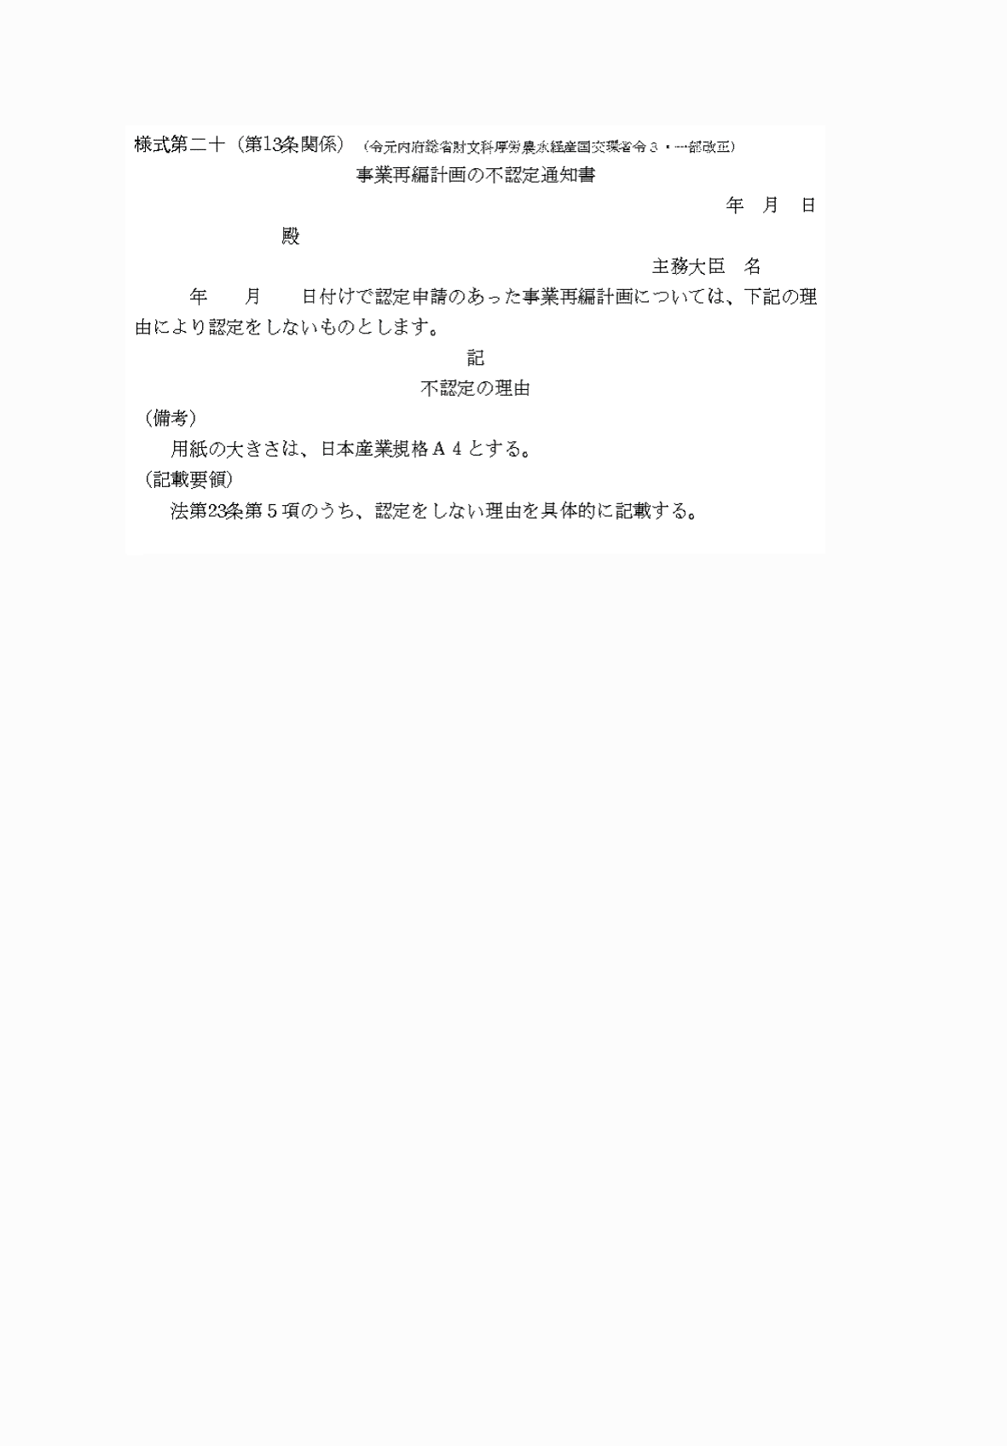

様式第二十一(第13条関係)

(令3内府総省財文科厚労農水経産国交環省令2・全改)



様式第二十二(第14条関係)

(令元内府総省財文科厚労農水経産国交環省令3・一部改正)

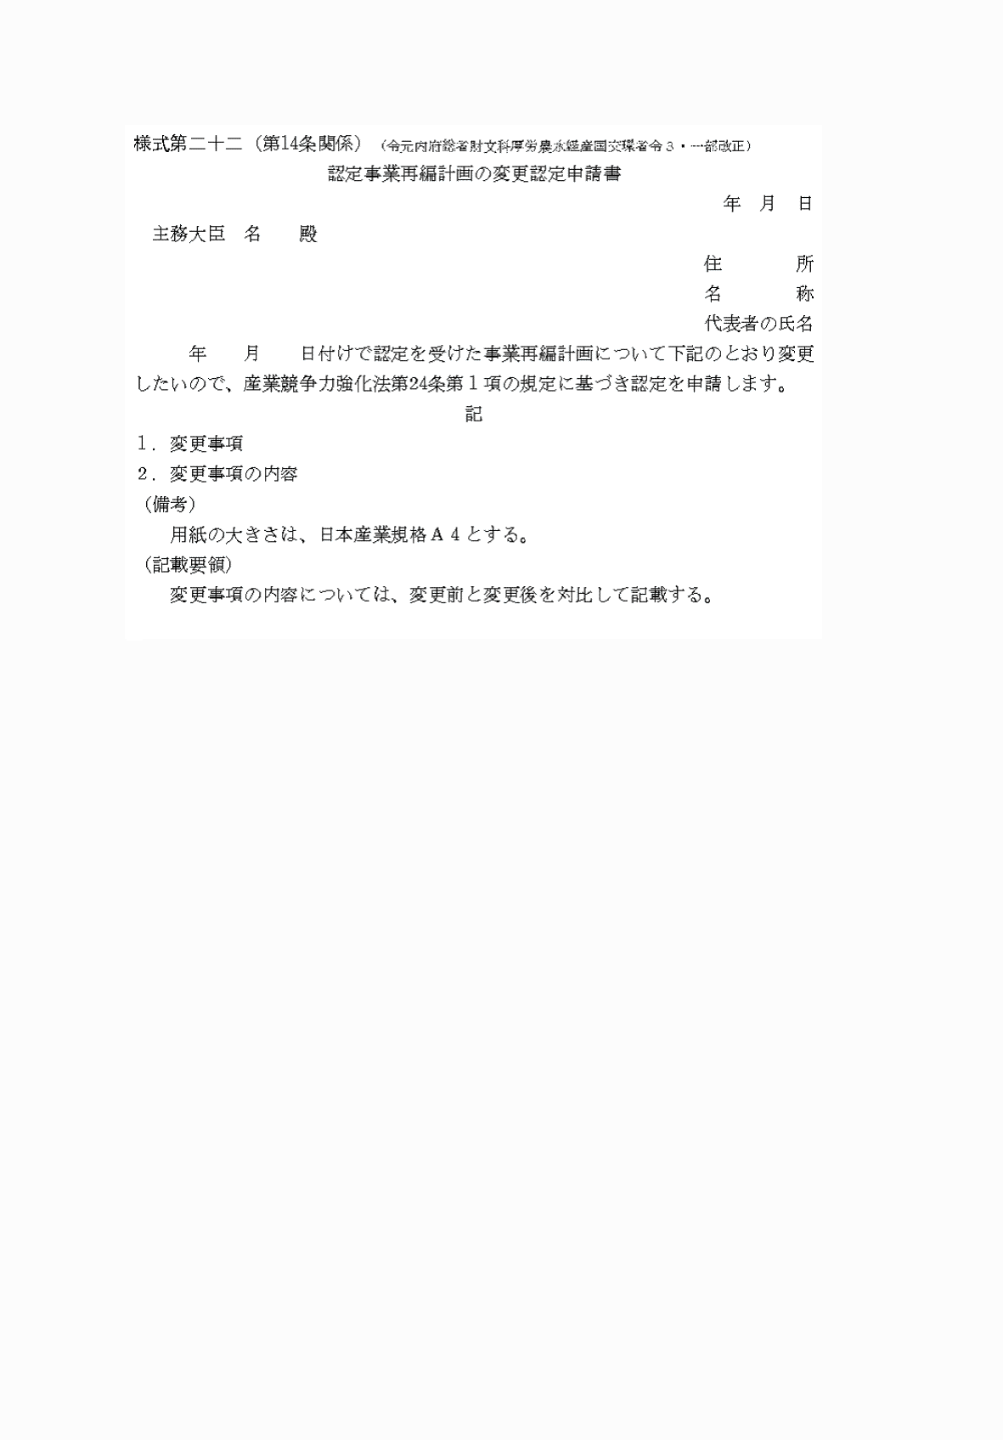

様式第二十三(第14条関係)

(令元内府総省財文科厚労農水経産国交環省令3・一部改正)

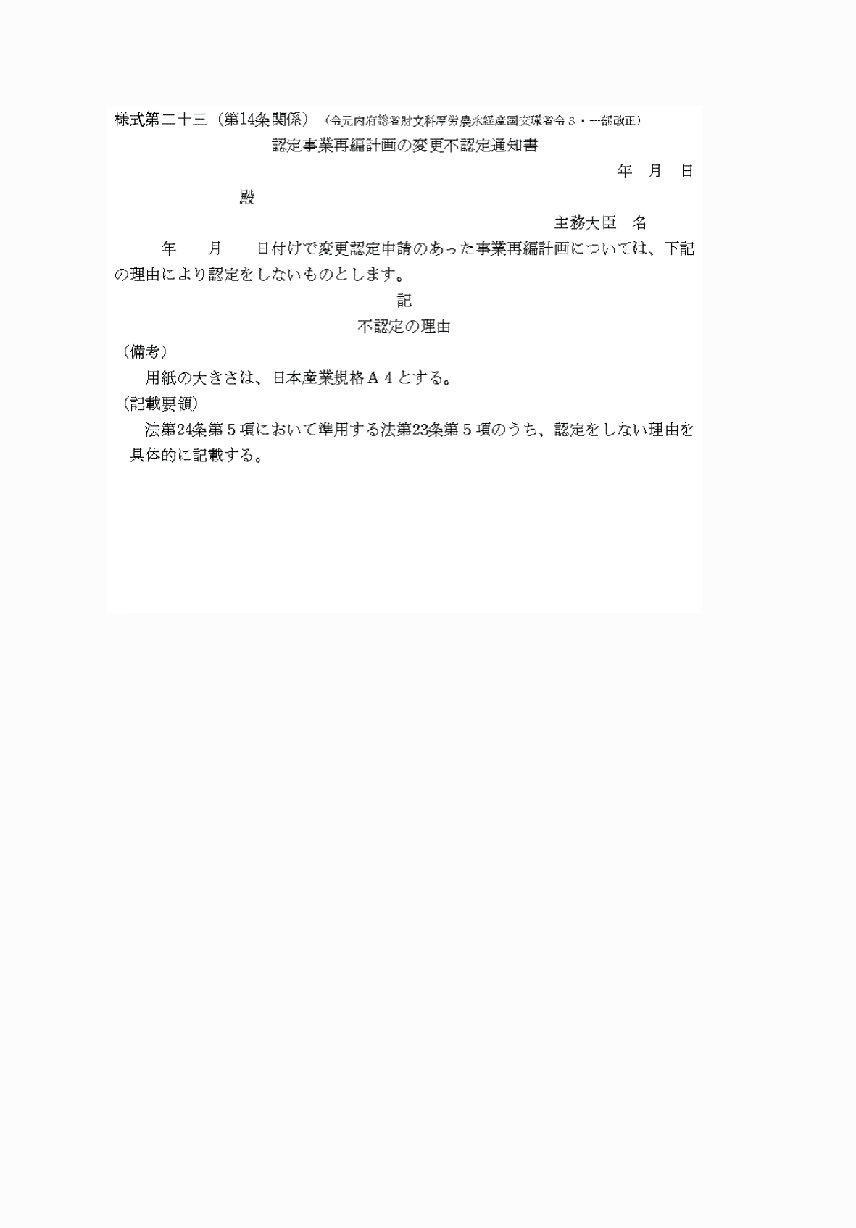

様式第二十四(第14条関係)

(令3内府総省財文科厚労農水経産国交環省令2・全改)



様式第二十五(第15条関係)

(令元内府総省財文科厚労農水経産国交環省令3・一部改正)

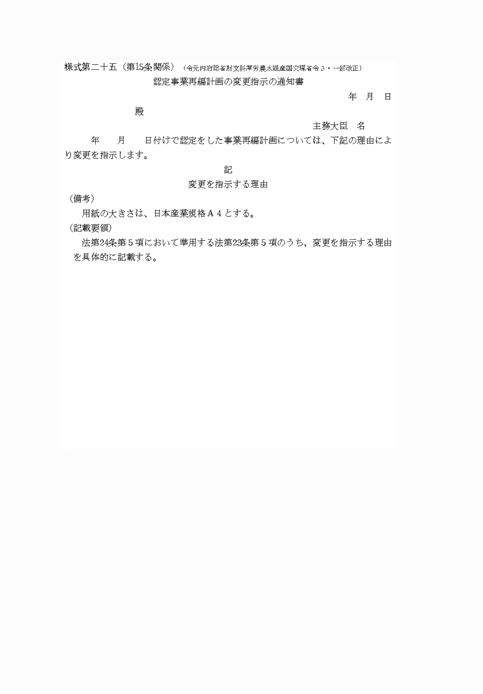

様式第二十六(第16条関係)

(令元内府総省財文科厚労農水経産国交環省令3・一部改正)

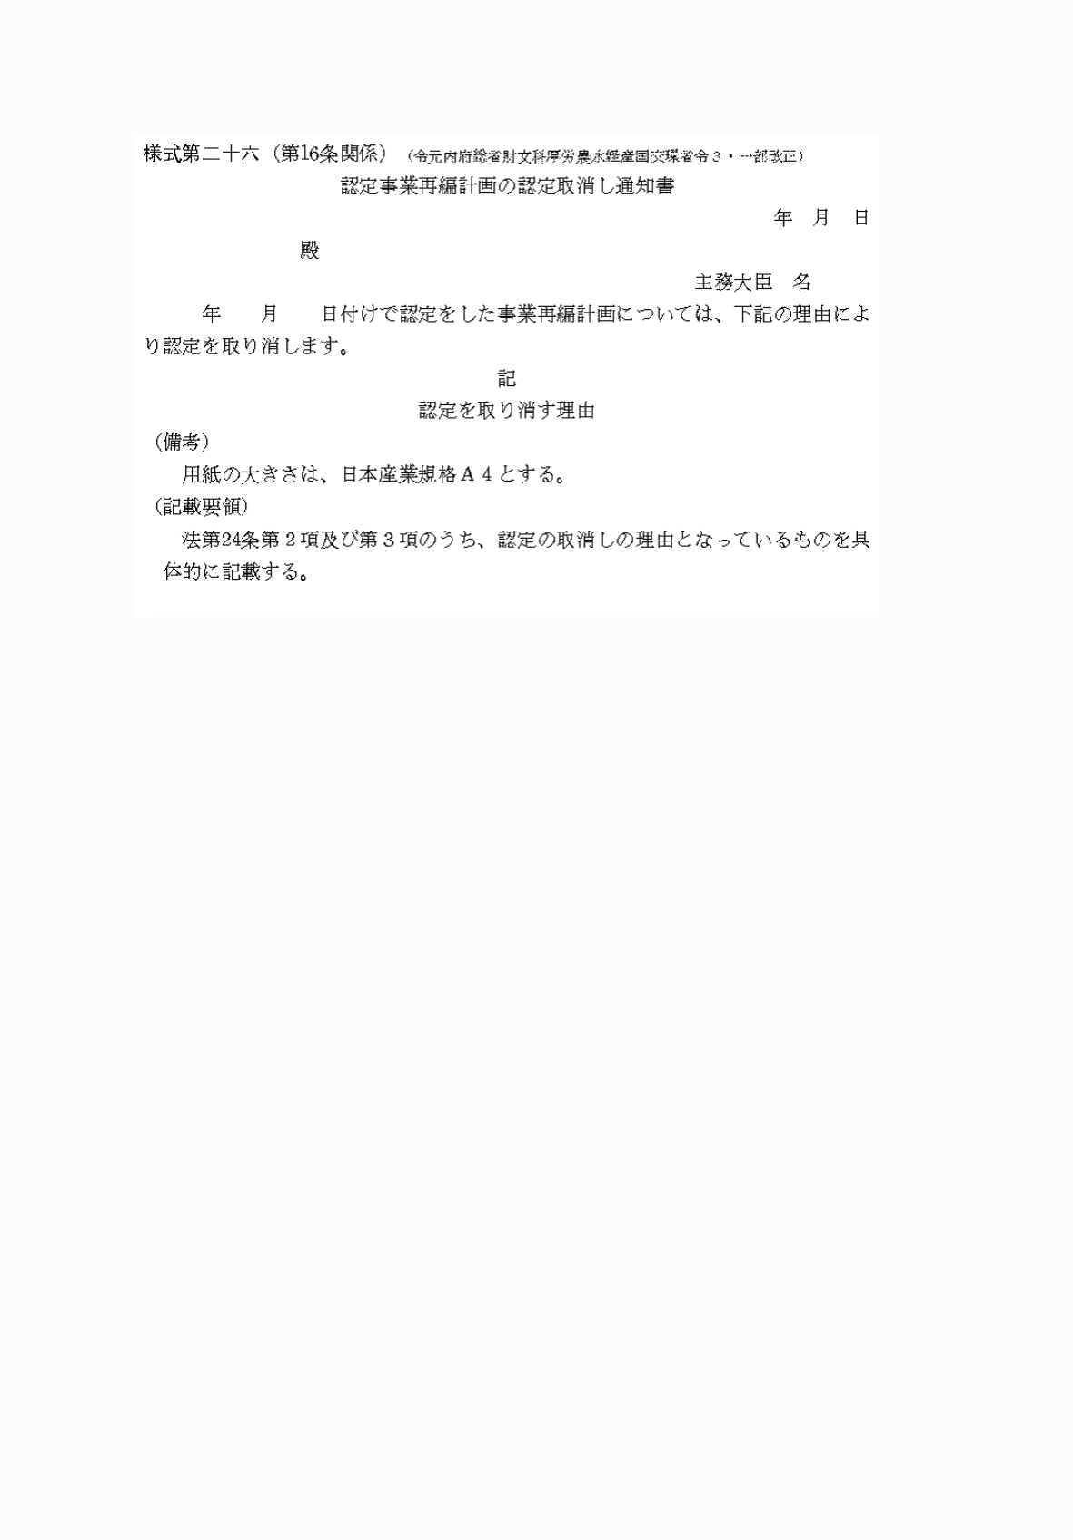

様式第二十七(第16条関係)

(令3内府総省財文科厚労農水経産国交環省令2・全改)



様式第二十八から様式第三十六まで　削除

(令三内府総省財文科厚労農水経産国交環省令二)

様式第三十七(第33条関係)

(令元内府総省財文科厚労農水経産国交環省令3・令2内府総省財文科厚労農水経産国交環省令8・一部改正)

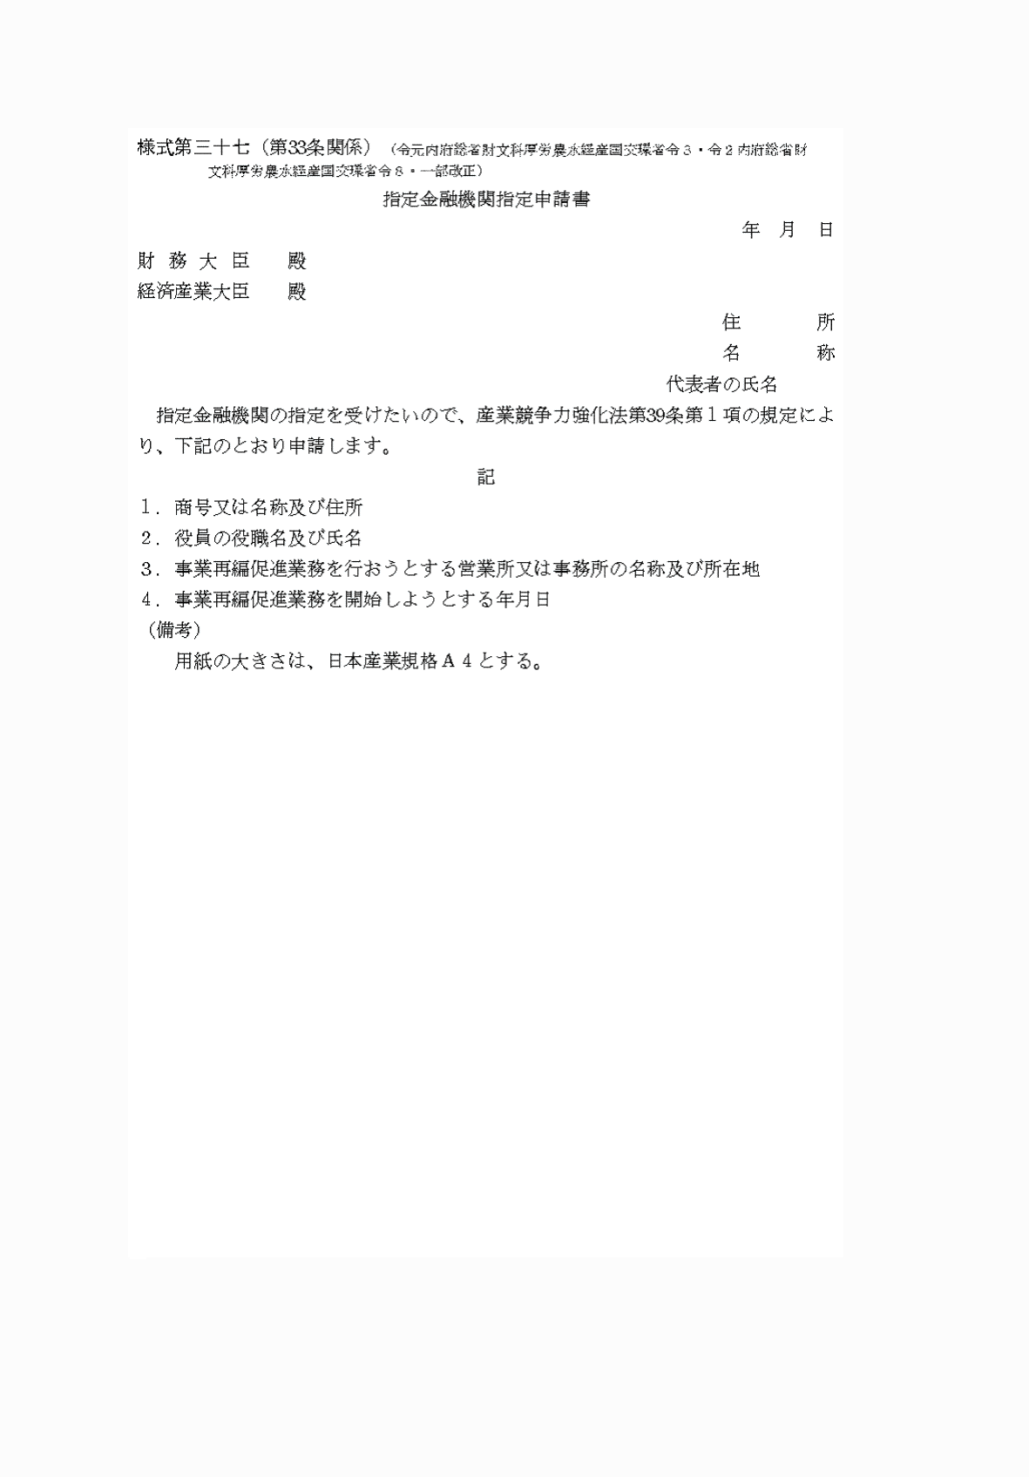

様式第三十八(第35条関係)

(令元内府総省財文科厚労農水経産国交環省令3・令2内府総省財文科厚労農水経産国交環省令8・一部改正)

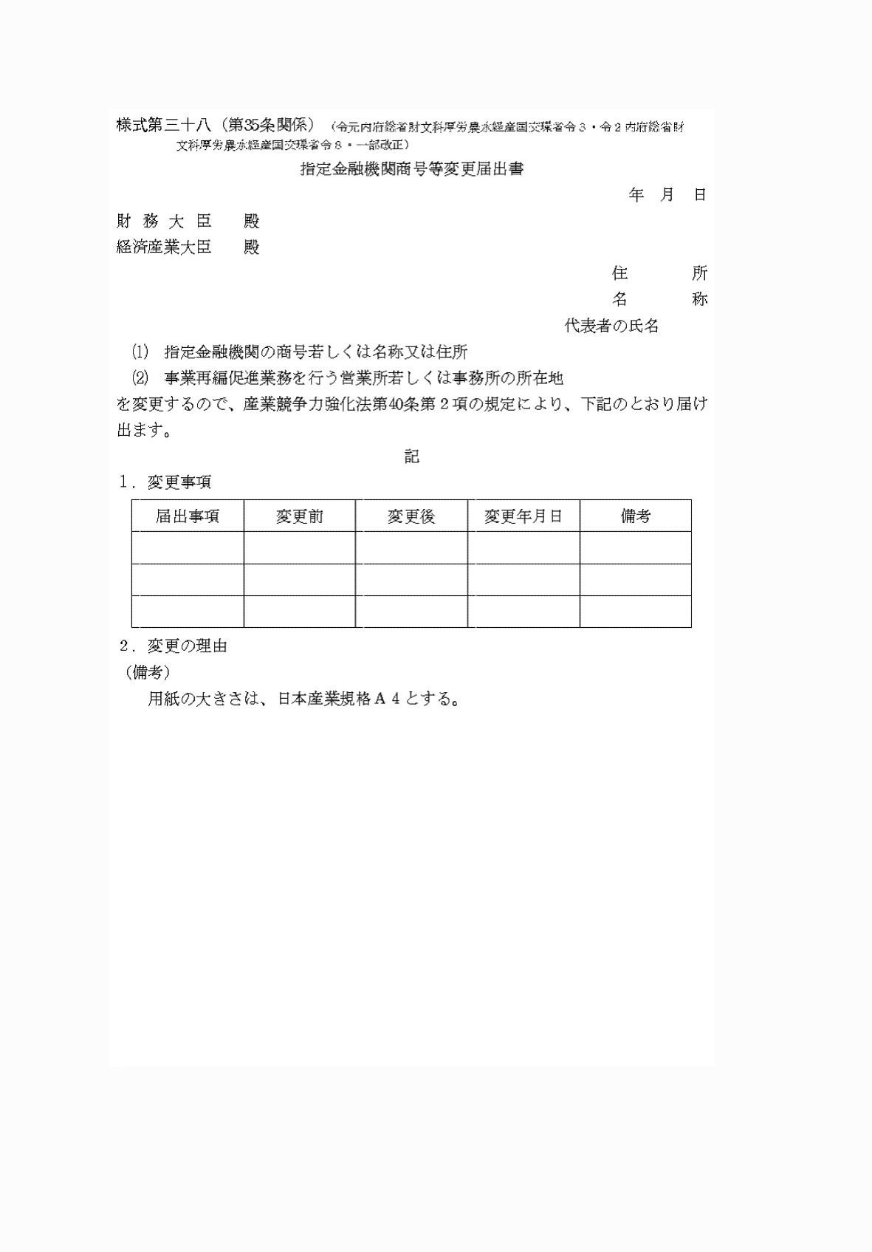

様式第三十九(第36条関係)

(令元内府総省財文科厚労農水経産国交環省令3・令2内府総省財文科厚労農水経産国交環省令8・一部改正)

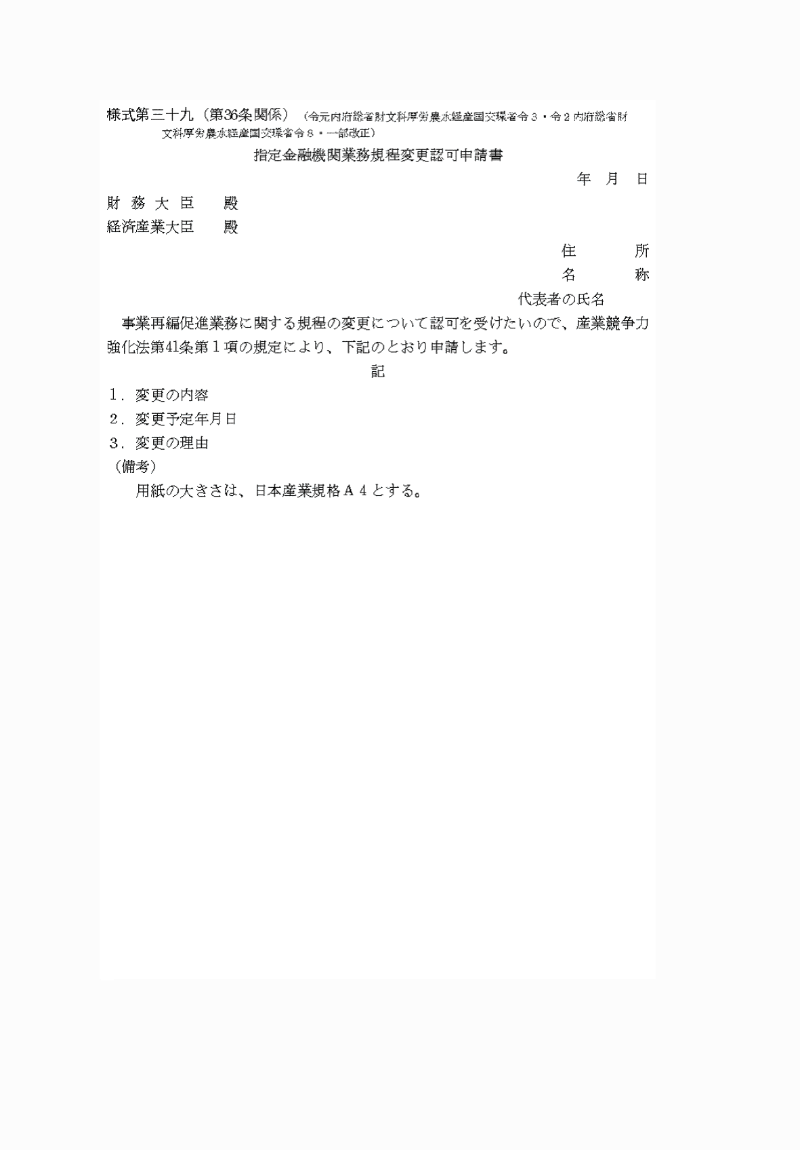

様式第四十(第39条関係)

(令元内府総省財文科厚労農水経産国交環省令3・令2内府総省財文科厚労農水経産国交環省令8・一部改正)

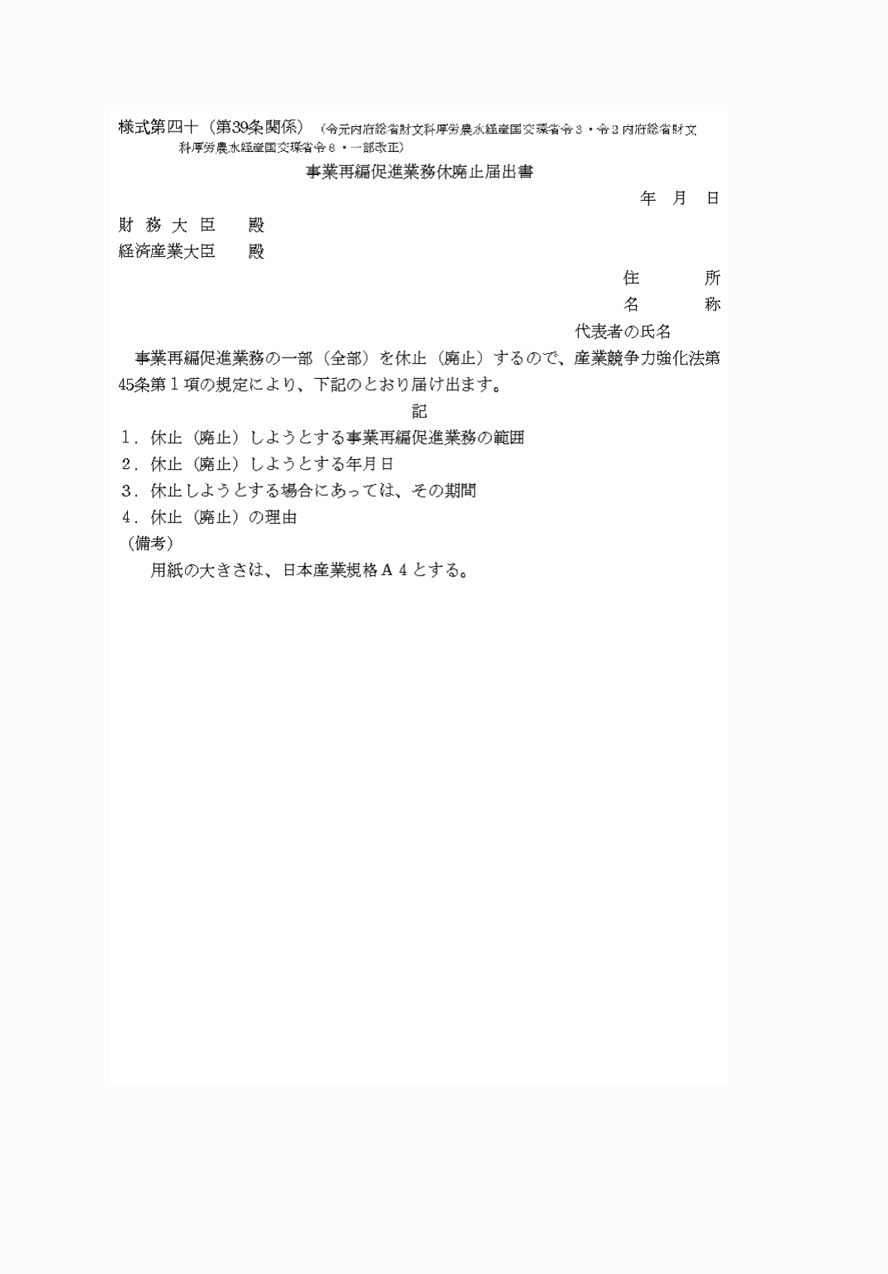

様式第四十一(第42条関係)

(平30内府総省財文科厚労農水経産国交環省令2・令元内府総省財文科厚労農水経産国交環省令3・令3内府総省財文科厚労農水経産国交環省令1・一部改正)



様式第四十二(第43条関係)

(平30内府総省財文科厚労農水経産国交環省令2・令元内府総省財文科厚労農水経産国交環省令3・令元内府総省財文科厚労農水経産国交環省令4・一部改正)

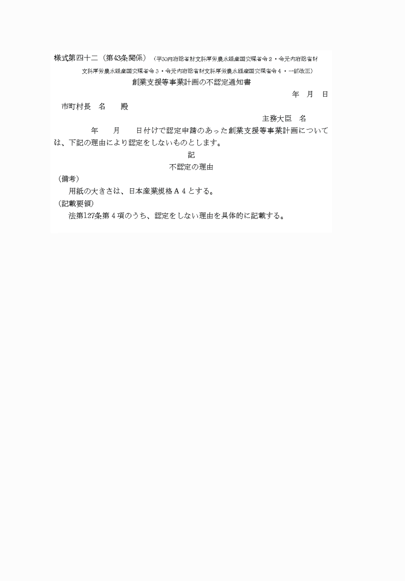

様式第四十三(第44条関係)

(平30内府総省財文科厚労農水経産国交環省令2・令元内府総省財文科厚労農水経産国交環省令3・令元内府総省財文科厚労農水経産国交環省令4・一部改正)

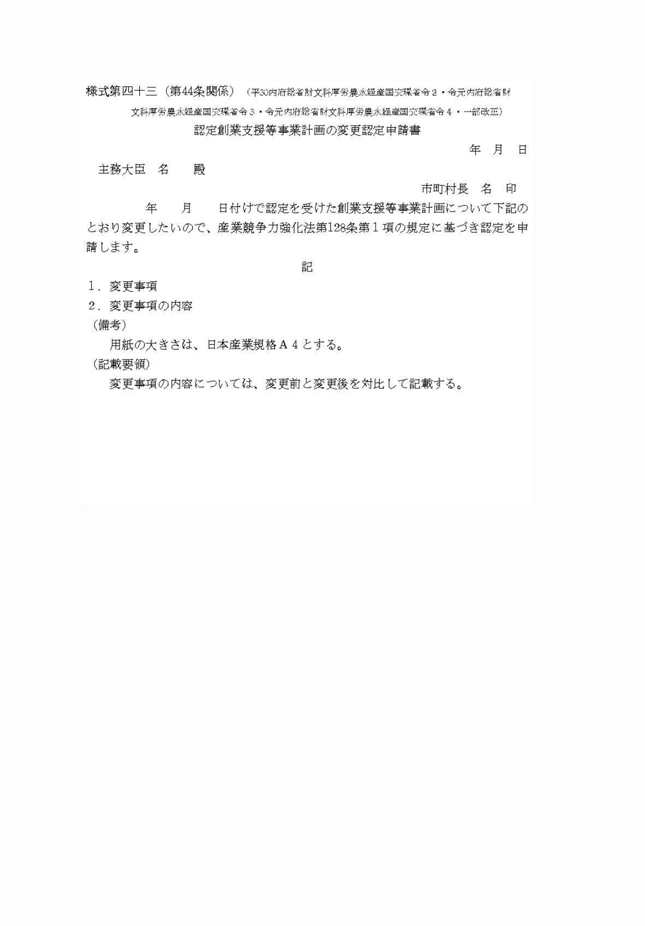

様式第四十四(第44条関係)

(平30内府総省財文科厚労農水経産国交環省令2・令元内府総省財文科厚労農水経産国交環省令3・令元内府総省財文科厚労農水経産国交環省令4・一部改正)

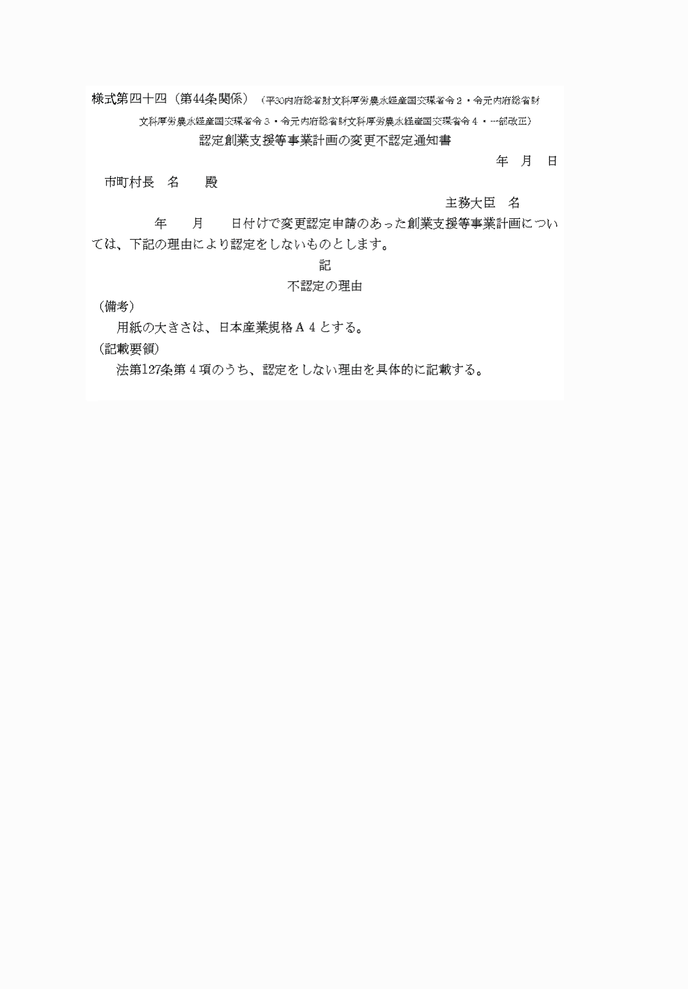

様式第四十五(第45条関係)

(平30内府総省財文科厚労農水経産国交環省令2・令元内府総省財文科厚労農水経産国交環省令3・令元内府総省財文科厚労農水経産国交環省令4・一部改正)

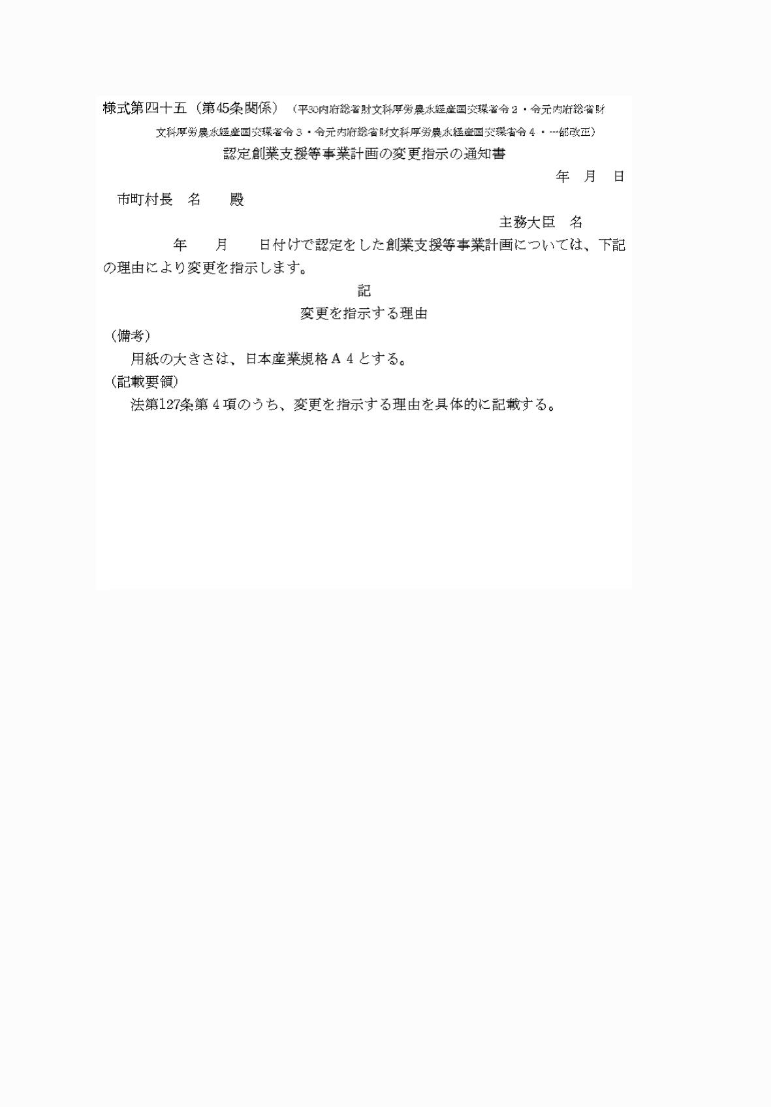

様式第四十六(第46条関係)

(平30内府総省財文科厚労農水経産国交環省令2・令元内府総省財文科厚労農水経産国交環省令3・令元内府総省財文科厚労農水経産国交環省令4・一部改正)

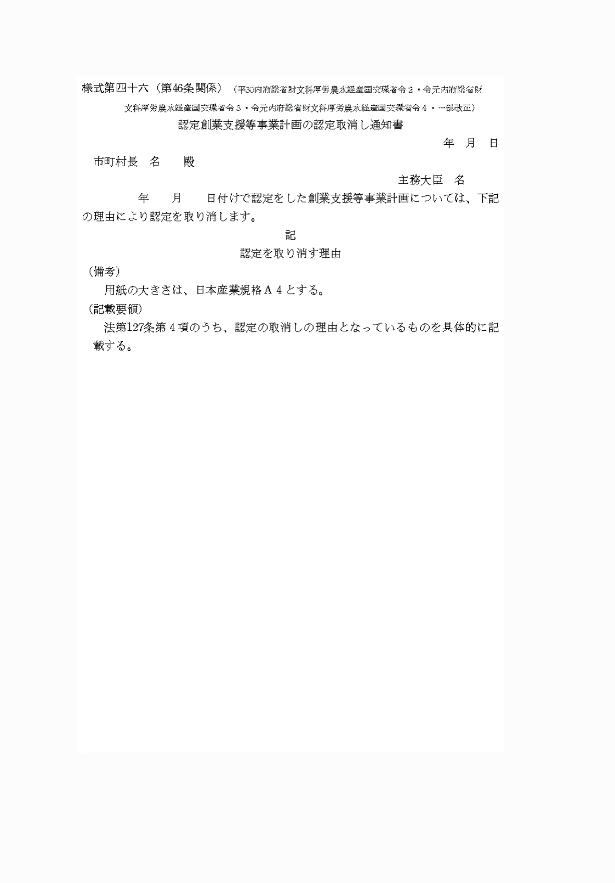

様式第四十七(第48条関係)

(令3内府総省財文科厚労農水経産国交環省令2・全改)



様式第四十八(第48条関係)

(令3内府総省財文科厚労農水経産国交環省令2・全改)



様式第四十九(第48条関係)

(令3内府総省財文科厚労農水経産国交環省令2・全改)



様式第五十(第48条関係)

(令3内府総省財文科厚労農水経産国交環省令2・全改)



様式第五十の二(第48条第6項関係)

(令3内府総省財文科厚労農水経産国交環省令2・追加)



様式第五十の三(第48条第6項関係)

(令3内府総省財文科厚労農水経産国交環省令2・追加)



様式第五十一(第52条関係)

(令3内府総省財文科厚労農水経産国交環省令2・全改)

